系统设计题

总
软件工程师的面试中，系统设计面试已经是不可缺少的部分了，尤其是你申请的是更资深的职位的话。而且系统面试的结果，往往将决定你的等级。
学习分布式系统中诸如Cap Theorem, Consistency, Partitioning, Load-Balancing等等概念。
准备过程中，推荐去看这门算法设计课：Grokking the System Design Interview.
比如你会遇到诸如设计一个可以处理大流量的网页服务。面试过程中，你会遇到这样的问题：
你的网站服务器怎么实现负载均衡？
数据库是怎么共享数据的？
大文件如何存储？
如何设计网络，能处理冗余和高的吞吐量？
你在这个课程中能学到：
设计Instagram
设计脸书的Newsfeed系统
设计Uber
可以去看看作者的博文：Top 10 System Design Interview Questions for Software Engineers获取更多的系统设计面试的信息。

学习方法
关于系统设计，我用的是grokking the system interview当零散时间的反复温习，
主攻design data intensive application，反复认真读了3遍，
然后去youtubu自己看cmu 15721，高级数据库的课程，
发现对数据库的很多设计原理对理解设计系统时的trade off非常有帮助。
听说Element of Programming Interview也不错，我没有读过。
然后还看了一些公司的tech blog，uber和pinterest的写的非常好。
然后练习就一个人在家里的白板上写写画画，自言自语，真正面试的时候表达自己就通顺多了。

参考书
- 《设计数据密集型应用》
如果你正在学习分布式系统，推荐读读《Designing Data-Intensive Applications》，中文名 《设计数据密集型应用》，豆瓣评分原版9.6，影印版更夸张 10.0 （截止目前20人评分）
- 网站：Grokking the System Design Interview

常见的网站访问流程
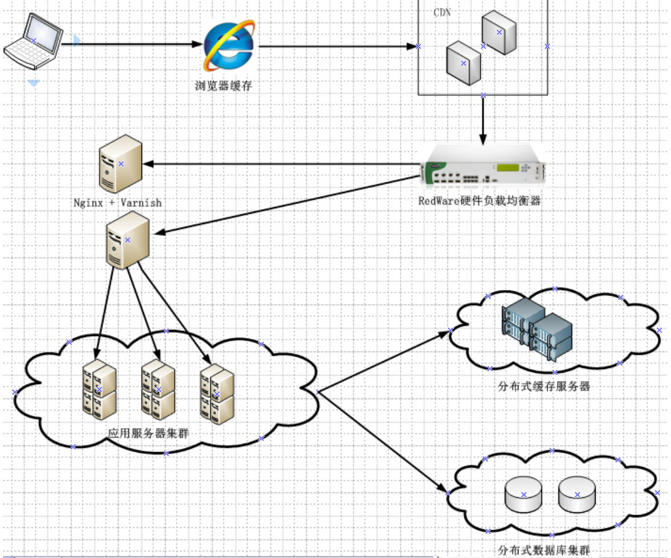
1、浏览器缓存
http meta中的Cache-Control、Expire等设置，能够控制用户浏览器缓存。
2、CDN
CDN，Content Delivery Network，即内容分发网络，部署在距离终端用户最近的网络服务商的机房里面（即所谓网络访问第一跳），服务器端的大量静态资源放置于CDN中，是一种比较特殊而且实用的缓存技术。
3、RedWare硬件负载均衡器
基于IP+Port级别的负载均衡器，有效对网络流量进行分流
链路层负载均衡：不同于RedWare的Ip级别的负载均衡。顾名思义，链路层负载均衡是在TCP协议的链路层进行操作。当数据请求到达后，其IP地址并不被修改，修改的是mac地址，将数据包路由给响应的服务器，服务器处理完成后，可以直接返回数据给客户，不必经过负载均衡器。Linux平台上最好的链路负载均衡器为LVS（Linux Virtual Server，章文嵩博士发起的最早的开源项目之一）
4、Nginx
反向代理服务器，可以作为应用级别的负载均衡器使用，根据Url的不同将访问转发到不同的内部服务器
来自互联网的访问请求必须经过反向代理服务器，相当于在web服务器和网络攻击之间建立了一个屏障，起到安全防护的作用；反向代理服务器也可以配置缓存功能加速web请求；反向代理也可以实现负载均衡配置，进而改善网站高并发下的性能。
另外一款著名的反向代理服务器是Squid，官网http://www.squid-cache.org
5、Varnish
静态资源（img/css/html）缓存服务器，Nginx根据路由策略，会将静态资源路由到Varnish，命中后直接返回缓存的资源
6、分布式缓存服务器
Memcached，最常用的分布式内存对象缓存系统。其缓存服务器和应用服务器分开部署，应用服务器通过Hash路由算法选择缓存服务器获取数据，缓存服务器之间不相互通信，如图3所示。
和应用服务器集群不同（各个服务器运行相同的应用），分布式缓存集群服务器中，不同的服务器存储的是不同的数据。

短域名系统

短域名系统TinyURL

参考
https://leetcode-cn.com/circle/discuss/EkCOT9/
https://www.zhihu.com/question/29270034

介绍
使用场景(Scenario)
短链接大家都不陌生，例如新浪的 t.cn 、京东的 3.cn 、淘宝的 tb.cn。也遵循基本的URL规范，其中t.cn这种是域名，后面接路径。
微博和Twitter都有140字数的限制，如果分享一个长网址，很容易就超出限制，发布出去。短网址服务可以把一个长网址变成短网址，方便在社交网络上传播。
例如：http://t.cn/RX2VxjI

（正向生成）长网址的Hash表
在Redis中存入热点网址的hash映射数据，注意，这里说的是热点网址而且不是全量网址，实现者需要有所取舍。或者没有命中的就产生新的短码（会导致同址不同码），或者没有命中就到数据库查询，保证强一致的同址同码。

（反向查询）短码与长网址的映射表
同样，在Redis中存入热点网址的映射，在短网址还原的请求处理中可以快速的查询到原网址。所以这个点的缓存是必须的。

短网址的长度
微博的短网址服务用的是长度为7的字符串，这个字符串可以看做是62进制的数，
我们假设我们要保存超过 1万亿 的域名。如果我们呢用 62 个字符 [A-Z, a-z, 0-9]来保存长度为 n的短域名，我们总共会有 62^n个不同的域名。所以我们需要让我们的域名越短越好，且能保存下我们需要数目的域名。在这种情况下，我们使用 n=7，也就是短域名的长度为 7 ，大概可以保存 62^7
~= 3万5千亿 个域名。
链接：https://leetcode-cn.com/circle/discuss/EkCOT9/view/lEYIZU/
这个量级远远超过互联网上的URL总数了，绝对够用了。
现代的web服务器（例如Apache, Nginx）大部分都区分URL里的大小写了，所以用大小写字母来区分不同的URL是没问题的。
因此，正确答案：长度不超过7的字符串，由大小写字母加数字共62个字母组成

工作原理
为了简化问题，我们假设别名形式形如 http://tinyurl.com/ <alias_hash> 且 alias_hash 是一个固定长度的字符串。
一开始，我们把所有的映射用单一的数据库保存起来。一个直接的方法是用 alias_hash 作为每一个映射的 ID ，这一步我们可以用一个长度为 7 的随机字符串产生。
因此，我们首先只需要存储 <ID, URL>。当用户输入了一个长域名 "https://leetcode-cn.com/" 系统创建一个 7 个字符的随机字符串，比如 "abcd213" 作为 ID 并将 <"abcd123", "https://leetcode-cn.com/"> 插入数据库。
在运行时，某个人访问 http://tinyurl.com/abcd123，我们将 ID "abcd123"，并重定向到对应的域名 "https://leetcode-cn.com/"。

【1对N】一对一还是一对多映射？
一个长网址，对应一个短网址，还是可以对应多个短网址？ 这也是个重大选择问题。
一般而言，一个长网址，在不同的地点，不同的用户等情况下，生成的短网址应该不一样，这样，在后端数据库中，可以更好的进行数据分析。如果一个长网址与一个短网址一一对应，那么在数据库中，仅有一行数据，无法区分不同的来源，就无法做数据分析了。
以这个7位长度的短网址作为唯一ID，这个ID下可以挂各种信息，比如生成该网址的用户名，所在网站，HTTP头部的 User Agent等信息，收集了这些信息，才有可能在后面做大数据分析，挖掘数据的价值。短网址服务商的一大盈利来源就是这些数据。
正确答案：一长对多短
同一长网址短码是否应该相同问题
做到也不麻烦，比如对长网址进行sha1生成的hash值存入hashtable或者redis，在缩短之前进行hash值比对，如果相同就查询出之前生成的短码即可。
但是缓存内预热多少sha1值让其比对，多少会穿透到数据库进行比对，就是你自己需要对热点数据如何预热和缓存命中的问题了，这里不展开。

如何计算短网址
现在我们设定了短网址是一个长度为7的字符串，如何计算得到这个短网址呢？
最容易想到的办法是哈希，先hash得到一个64位整数，将它转化为62进制整，截取低7位即可。但是哈希算法会有冲突，如何处理冲突呢，又是一个麻烦。这个方法只是转移了矛盾，没有解决矛盾，抛弃。
正确答案：分布式发号器(Distributed ID Generator)

如何存储
如何存储短网址和长网址的对应关系？
以短网址为 primary key, 长网址为value, 可以用传统的关系数据库存起来，
例如MySQL, PostgreSQL，
也可以用任意一个分布式KV数据库，例如Redis, LevelDB。
如果你手痒想要手工设计这个存储，那就是另一个话题了，你需要完整地造一个KV存储引擎轮子。当前流行的KV存储引擎有LevelDB何RockDB，去读它们的源码吧 :D
通过Redis的 incr 方法可以很容易的实现全局自增长序列，但前提是Redis的高可用，如果Redis挂了序列从哪里开始呢？当然是从DB中拿咯，怎么拿？
方式一：DB表中新增一个字段，存入最新的短码基于的序号值，然后Redis在此基础上+1即可。这部分代码务必做好同步；
方式二：直接从DB中获取最新的短码，然后逆向计算出序号值，+1后继续；

【302】 301还是302重定向
这也是一个有意思的问题。
这个问题主要是考察你对301和302的理解，以及浏览器缓存机制的理解。
301是永久重定向，302是临时重定向。短地址一经生成就不会变化，所以用301是符合http语义的。
但是如果用了301， Google，百度等搜索引擎，搜索的时候会直接展示真实地址，那我们就无法统计到短地址被点击的次数了，也无法收集用户的Cookie, User Agent 等信息，这些信息可以用来做很多有意思的大数据分析，也是短网址服务商的主要盈利来源。
301表示旧地址A的资源已经被永久地移除了（这个资源不可访问了），搜索引擎在抓取新内容的同时也将旧的网址交换为重定向之后的网址；
302表示旧地址A的资源还在（仍然可以访问），这个重定向只是临时地从旧地址A跳转到地址B，搜索引擎会抓取新的内容而保存旧的网址。而这个点击次数是一个非常有意思的大数据分析数据源。能够分析出的东西非常非常多。所以选择302虽然会增加服务器压力，但是我想是一个更好的选择。
所以，正确答案是302重定向。
可以抓包看看新浪微博的短网址是怎么做的，使用 Chrome 浏览器，访问这个URL http://t.cn/RX2VxjI，是我事先发微博自动生成的短网址。来抓包看看返回的结果是啥，
可见新浪微博用的就是302临时重定向。

预防攻击
如果一些别有用心的黑客，短时间内向TinyURL服务器发送大量的请求，会迅速耗光ID，怎么办呢？
首先，限制IP的单日请求总数，超过阈值则直接拒绝服务。
光限制IP的请求数还不够，因为黑客一般手里有上百万台肉鸡的，IP地址大大的有，所以光限制IP作用不大。
可以用一台Redis作为缓存（长网址->ID），存储的不是 ID->长网址，而是 长网址->ID，仅存储一天以内的数据，用LRU机制进行淘汰（redis可以设置，设置淘汰策略 + redis的全局内存限制）。这样，如果黑客大量发同一个长网址过来，直接从缓存服务器里返回短网址即可，他就无法耗光我们的ID了。

方案
作者：iammutex
链接：https://www.zhihu.com/question/29270034/answer/46446911
一个最简单但也非常有效的方法，是建立一个这样的数据库：
Table Tiny_Url(
ID : int PRIMARY_KEY AUTO_INC,
Original_url : varchar,
Short_url : varchar
)

正确的原理 上面是几种典型的错误回答，下面咱们直接说正确的原理。
正确的原理就是通过发号器，给每一个过来的长地址，发一个号即可，小型系统直接用mysql的自增索引就搞定了。
如果是大型应用，可以考虑各种分布式key-value系统做发号器。
不停的自增就行了。
第一个使用这个服务的人得到的短地址是http://xx.xx/0 第二个是 http://xx.xx/1 第11个是 http://xx.xx/a 第依次往后，相当于实现了一个62进制的自增字段即可。
几个子问题
1. 62进制如何用数据库或者KV存储来做？ 其实我们并不需要在存储中用62进制，用10进制就好了。比如第10000个长地址，我们给它的短地址对应的编号是9999，我们通过存储自增拿到9999后，再做一个10进制到62进制的转换，转成62进制数即可。这个10～62进制转换，你完全都可以自己实现。
2. 如何保证同一个长地址（有些场景下反而不需要），每次转出来都是一样的短地址 上面的发号原理中，是不判断长地址是否已经转过的。也就是说用拿着百度首页地址来转，我给一个http://xx.xx/abc 过一段时间你再来转，我还会给你一个 http://xx.xx/xyz。这看起来挺不好的，但是不好在哪里呢？不好在不是一一对应，而一长对多短。
就是如何实现同一个长地址多次转换，出来还是同一个短地址。
我上面其实讲到了，这个方案最简单的是建立一个长对短的hashtable，这样相当于用空间来换空间，同时换取一个设计上的优雅（真正的一对一）。
实际情况是有很多性价比高的打折方案可以用，这个方案设计因人而异了。那我就说一下我的方案吧。
我的方案是：用key-value存储，保存“最近”生成的长对短的一个对应关系。注意是“最近”，也就是说，我并不保存全量的长对短的关系，而只保存最近的。比如采用一小时过期的机制来实现LRU淘汰。

- 这样的话，长转短的流程变成这样：
1 在这个“最近”表中查看一下，看长地址有没有对应的短地址
  - 有就直接返回，并且将这个key-value对的过期时间再延长成一小时
  - 如果没有，就通过发号器生成一个短地址，并且将这个“最近”表中，过期时间为1小时
所以当一个地址被频繁使用，那么它会一直在这个key-value表中，总能返回当初生成那个短地址，不会出现重复的问题。如果它使用并不频繁，那么长对短的key会过期，LRU机制自动就会淘汰掉它。
当然，这不能保证100%的同一个长地址一定能转出同一个短地址，比如你拿一个生僻的url，每间隔1小时来转一次，你会得到不同的短地址。但是这真的有关系吗？
3. 如何保证发号器的大并发高可用 上面设计看起来有一个单点，那就是发号器。如果做成分布式的，那么多节点要保持同步加1，多点同时写入，这个嘛，以CAP理论看，是不可能真正做到的。
其实这个问题的解决非常简单，我们可以退一步考虑，我们是否可以实现两个发号器，一个发单号，一个发双号，这样就变单点为多点了？依次类推，我们可以实现1000个逻辑发号器，分别发尾号为0到999的号。每发一个号，每个发号器加1000，而不是加1。这些发号器独立工作，互不干扰即可。而且在实现上，也可以先是逻辑的，真的压力变大了，再拆分成独立的物理机器单元。1000个节点，估计对人类来说应该够用了。如果你真的还想更多，理论上也是可以的。
4. 具体存储如何选择 这个问题就不展开说了，各有各道，主要考察一下对存储的理解。对缓存原理的理解，和对市面上DB、Cache系统可用性，并发能力，一致性等方面的理解。
不要幻想使用Hash映射，因为Hash冲突是不可控的。当然，我们有解决Hash冲突的N种方法，但是这只会增加系统的复杂度。
其它观点和iammutex基本一致。在整数（大整数）空间内分片，每层使用一个auto increment的primary key，使用id->url的映射来进行存储与查找。
后台挂个redis就好了。（当然也可以造轮子
作者：知乎用户
链接：https://www.zhihu.com/question/29270034/answer/46481512
来源：知乎
著作权归作者所有。商业转载请联系作者获得授权，非商业转载请注明出处。

其他一些说明
- 原网址的Hash方法文中是sha1是选择之一，类似Murmur64等更快更优的hash算法，可以自行采纳
- 类似的服务已经有比较成熟的开源解决方案，比如YOURLS，不想重复造轮子的同学可以直接拿来用
- 如果要对短链接做一些监控，比如访问量，可以通过Redis自行实现。目前公司应用集成了点评开源CAT，所以访问量监控都不是问题
作者：曲水流觞TechRill
链接：https://www.jianshu.com/p/d1cb7a51e7e5
来源：简书

秒杀系统
这类系统虽然听起来牛逼，主要是瞬时高并发。
但是系统比如只放进来10000个请求，其他都不处理，挡掉了绝大多数请求，这么多请求顶多只是占用连接数，并不会对CPU、内存引起很大的挑战。

如何设计一个秒杀系统
https://yq.aliyun.com/articles/618443
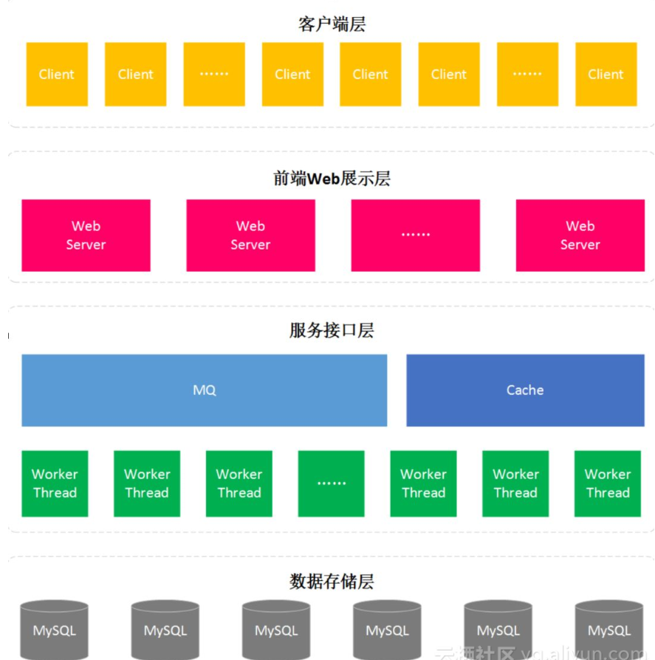
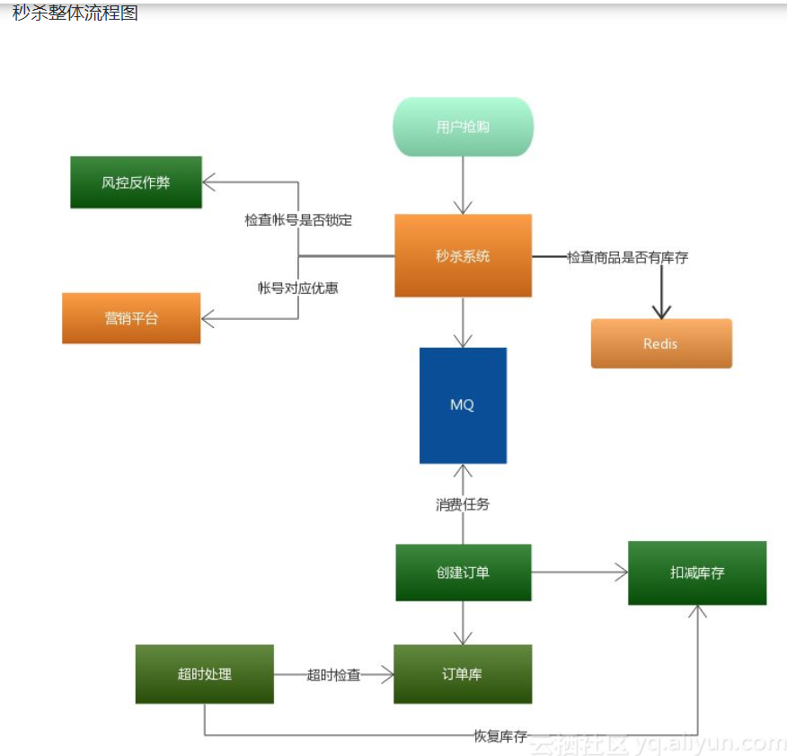

秒杀业务架构优化之路 - 沈剑
阅读数：157812016 年 3 月 28 日 02:52
本文整理自“ArchSummit 微课堂”线上分享——沈剑解析秒杀业务架构优化的思路。
一、秒杀业务为什么难做
IM 系统，例如 QQ 或者微博，每个人都读自己的数据（好友列表、群列表、个人信息）。
微博系统，每个人读你关注的人的数据，一个人读多个人的数据。
秒杀系统，库存只有一份，所有人会在集中的时间读和写这些数据，多个人读一个数据。
例如小米手机每周二的秒杀，可能手机只有 1 万部，但瞬时进入的流量可能是几百几千万。又例如 12306 抢票，票是有限的，库存一份，瞬时流量非常多，都读相同的库存。读写冲突，锁非常严重，这是秒杀业务难的地方。那我们怎么优化秒杀业务的架构呢？
二、优化方向
优化方向有两个：
将请求尽量拦截在系统上游（不要让锁冲突落到数据库上去）。传统秒杀系统之所以挂，请求都压倒了后端数据层，数据读写锁冲突严重，并发高响应慢，几乎所有请求都超时，流量虽大，下单成功的有效流量甚小。以 12306 为例，一趟火车其实只有 2000 张票，200w 个人来买，基本没有人能买成功，请求有效率为 0。
充分利用缓存，秒杀买票，这是一个典型的读多些少的应用场景，大部分请求是车次查询，票查询，下单和支付才是写请求。一趟火车其实只有 2000 张票，200w 个人来买，最多 2000 个人下单成功，其他人都是查询库存，写比例只有 0.1%，读比例占 99.9%，非常适合使用缓存来优化。
好，后续讲讲怎么个“将请求尽量拦截在系统上游”法，以及怎么个“缓存”法，讲讲细节。
三、常见秒杀架构
常见的站点架构基本是这样的（特别是流量上亿的站点架构）:
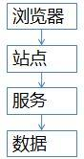
浏览器端，最上层，会执行到一些 JS 代码
站点层，这一层会访问后端数据，拼 HTML 页面返回给浏览器
服务层，向上游屏蔽底层数据细节，提供数据访问
数据层，最终的库存是存在这里的，MySQL 是一个典型（当然还有会缓存）
这个图虽然简单，但能形象的说明大流量高并发的秒杀业务架构，大家要记得这一张图。
后面细细解析各个层级怎么优化。
四、各层次优化细节
第一层，客户端怎么优化（浏览器层，APP 层）
问大家一个问题，大家都玩过微信的摇一摇抢红包对吧，每次摇一摇，就会往后端发送请求么？回顾我们下单抢票的场景，点击了“查询”按钮之后，系统那个卡呀，进度条涨的慢呀，作为用户，我会不自觉的再去点击“查询”，对么？继续点，继续点，点点点……有用么？平白无故的增加了系统负载，一个用户点 5 次，80% 的请求是这么多出来的，怎么整？
产品层面，用户点击“查询”或者“购票”后，按钮置灰，禁止用户重复提交请求；
JS 层面，限制用户在 x 秒之内只能提交一次请求；
APP 层面，可以做类似的事情，虽然你疯狂的在摇微信，其实 x 秒才向后端发起一次请求。这就是所谓的“将请求尽量拦截在系统上游”，越上游越好，浏览器层，APP 层就给拦住，这样就能挡住 80%+ 的请求，这种办法只能拦住普通用户（但 99% 的用户是普通用户）对于群内的高端程序员是拦不住的。
FireBug 一抓包，HTTP 长啥样都知道，JS 是万万拦不住程序员写 for 循环，调用 HTTP 接口的，这部分请求怎么处理？
第二层，站点层面的请求拦截
怎么拦截？怎么防止程序员写 for 循环调用，有去重依据么？IP？cookie-id？…想复杂了，这类业务都需要登录，用 uid 即可。在站点层面，对 uid 进行请求计数和去重，甚至不需要统一存储计数，直接站点层内存存储（这样计数会不准，但最简单）。一个 uid，5 秒只准透过 1 个请求，这样又能拦住 99% 的 for 循环请求。
5s 只透过一个请求，其余的请求怎么办？缓存，页面缓存，同一个 uid，限制访问频度，做页面缓存，x 秒内到达站点层的请求，均返回同一页面。同一个 item 的查询，例如车次，做页面缓存，x 秒内到达站点层的请求，均返回同一页面。如此限流，既能保证用户有良好的用户体验（没有返回 404）又能保证系统的健壮性（利用页面缓存，把请求拦截在站点层了）。
页面缓存不一定要保证所有站点返回一致的页面，直接放在每个站点的内存也是可以的。优点是简单，坏处是 HTTP 请求落到不同的站点，返回的车票数据可能不一样，这是站点层的请求拦截与缓存优化。
好，这个方式拦住了写 for 循环发 HTTP 请求的程序员，有些高端程序员（黑客）控制了 10w 个肉鸡，手里有 10w 个 uid，同时发请求（先不考虑实名制的问题，小米抢手机不需要实名制），这下怎么办，站点层按照 uid 限流拦不住了。
第三层 服务层来拦截（反正就是不要让请求落到数据库上去）
服务层怎么拦截？大哥，我是服务层，我清楚的知道小米只有 1 万部手机，我清楚的知道一列火车只有 2000 张车票，我透 10w 个请求去数据库有什么意义呢？没错，请求队列！
对于写请求，做请求队列，每次只透有限的写请求去数据层（下订单，支付这样的写业务）：
1w 部手机，只透 1w 个下单请求去 db：
3k 张火车票，只透 3k 个下单请求去 db。
如果均成功再放下一批，如果库存不够则队列里的写请求全部返回“已售完”。
对于读请求，怎么优化？Cache 扛，不管是 memcached 还是 redis，单机抗个每秒 10w 应该都是没什么问题的。如此限流，只有非常少的写请求，和非常少的读缓存 mis 的请求会透到数据层去，又有 99.9% 的请求被拦住了。
当然，还有业务规则上的一些优化。回想 12306 所做的，分时分段售票，原来统一 10 点卖票，现在 8 点，8 点半，9 点，... 每隔半个小时放出一批：将流量摊匀。
其次，数据粒度的优化：你去购票，对于余票查询这个业务，票剩了 58 张，还是 26 张，你真的关注么，其实我们只关心有票和无票？流量大的时候，做一个粗粒度的 “有票”“无票”缓存即可。
第三，一些业务逻辑的异步：例如 下单业务与 支付业务的分离。这些优化都是结合 业务 来的，我之前分享过一个观点“一切脱离业务的架构设计都是耍流氓”架构的优化也要针对业务。
最后是数据库层
浏览器拦截了 80%，站点层拦截了 99.9% 并做了页面缓存，服务层又做了写请求队列与数据缓存，每次透到数据库层的请求都是可控的。db 基本就没什么压力了，闲庭信步，单机也能扛得住，还是那句话，库存是有限的，小米的产能有限，透这么多请求来数据库没有意义。
全部透到数据库，100w 个下单，0 个成功，请求有效率 0%。透 3k 到数据，全部成功，请求有效率 100%。
五、总结
上文应该描述的非常清楚了，没什么总结了，对于秒杀系统，再次重复下我个人经验的两个架构优化思路：
- 尽量将请求拦截在系统上游（越上游越好）；
- 读多写少的常用多使用缓存（缓存抗读压力）；
浏览器和 APP：做限速。 站点层：按照 uid 做限速，做页面缓存。 服务层：按照业务做写请求队列控制流量，做数据缓存。 数据层：闲庭信步。 以及结合业务做优化
六、Q&A
问题 1、按你的架构，其实压力最大的反而是站点层，假设真实有效的请求数有 1000 万，不太可能限制请求连接数吧，那么这部分的压力怎么处理？
答：每秒钟的并发可能没有 1kw，假设有 1kw，解决方案 2 个：
站点层是可以通过加机器扩容的，最不济 1k 台机器来呗。
如果机器不够，抛弃请求，抛弃 50%（50% 直接返回稍后再试），原则是要保护系统，不能让所有用户都失败。
问题 2、“控制了 10w 个肉鸡，手里有 10w 个 uid，同时发请求” 这个问题怎么解决哈？
答：上面说了，服务层写请求队列控制（排队），基于redis当做分布式队列
问题 3： 限制访问频次的缓存，是否也可以用于搜索？例如 A 用户搜索了“手机”，B 用户搜索“手机”，优先使用 A 搜索后生成的缓存页面？
答：这个是可以的，这个方法也经常用在 “动态”运营活动页，例如短时间推送 4kw 用户 app-push 运营活动，做页面缓存。
问题 4：如果队列处理失败，如何处理？肉鸡把队列被撑爆了怎么办？
答：处理失败返回下单失败，让用户再试。队列成本很低，爆了很难吧。最坏的情况下，缓存了若干请求之后，后续请求都直接返回“无票”（队列里已经有 100w 请求了，都等着，再接受请求也没有意义了）。
问题 5：站点层过滤的话，是把 uid 请求数单独保存到各个站点的内存中么？如果是这样的话，怎么处理多台服务器集群经过负载均衡器将相同用户的响应分布到不同服务器的情况呢？还是说将站点层的过滤放到负载均衡前？
答：可以放在内存，这样的话看似一台服务器限制了 5s 一个请求，全局来说（假设有 10 台机器），其实是限制了 5s 10 个请求，解决办法：
加大限制（这是建议的方案，最简单）
在 nginx 层做 7 层均衡，让一个 uid 的请求尽量落到同一个机器上
问题 6：服务层过滤的话，队列是服务层统一的一个队列？还是每个提供服务的服务器各一个队列？如果是统一的一个队列的话，需不需要在各个服务器提交的请求入队列前进行锁控制？
答：可以不用统一一个队列，这样的话每个服务透过更少量的请求（总票数 / 服务个数），这样简单。统一一个队列又复杂了。
问题 7：秒杀之后的支付完成，以及未支付取消占位，如何对剩余库存做及时的控制更新 ？
答：数据库里一个状态，未支付。如果超过时间，例如 45 分钟，库存会重新会恢复（大家熟知的“回仓”），给我们抢票的启示是，开动秒杀后，45 分钟之后再试试看，说不定又有票哟。
问题 8：不同的用户 浏览同一个商品 落在不同的缓存实例 显示的库存完全不一样 请问老师怎么做缓存数据一致 或者是允许脏读？
答：目前的架构设计，请求落到不同的站点上，数据可能不一致（页面缓存不一样），这个业务场景能接受。但数据库层面真实数据是没问题的。
问题 9：就算处于业务把优化考虑 “3k 张火车票，只透 3k 个下单请求去 db”那这 3k 个订单就不会发生拥堵了吗？
答：（1）数据库抗 3k 个写请求还是 ok 的；（2）可以数据拆分；（3）如果 3k 扛不住，服务层可以控制透过去的并发数量，根据压测情况来吧，3k 只是举例；
问题 10：如果在站点层或者服务层处理后台失败的话，需不需要考虑对这批处理失败的请求做重放？还是就直接丢弃？
答：别重放了，返回用户查询失败或者下单失败吧，架构设计原则之一是“fail fast”。
问题 11：对于大型系统的秒杀，比如 12306，同时进行的秒杀活动很多，如何分流？
答：垂直拆分
问题 12：额外又想到一个问题。这套流程做成同步还是异步的？如果是同步的话，应该还存在会有响应反馈慢的情况。但如果是异步的话，如何控制能够将响应结果返回正确的请求方？
答：用户层面肯定是同步的（用户的 HTTP 请求是夯住的），服务层面可以同步可以异步。
问题 13：秒杀群提问：减库存是在那个阶段减呢？如果是下单锁库存的话，大量恶意用户下单锁库存而不支付如何处理呢？
答：数据库层面写请求量很低，还好，下单不支付，等时间过完再“回仓”，之前提过了。
讲师介绍
沈剑，58 到家技术总监，互联网架构技术专家，“架构师之路”公众号作者，曾多次代表 58 集团作为演讲嘉宾参与业内技术会议，分享 58 的架构技术。

秒杀过程中“减库存”设计的核心逻辑
说到秒杀那么库存扣减便是难题之一了。不要超卖，这是大前提。
减库存有哪几种方式
- 下单减库存。 即当买家下单后，在商品的总库存中减去买家购买数量。下单减库存是最简单的减库存方式，也是控制最精确的一种，下单时直接通过数据库的事务机制控制商品库存，这样一定不会出现超卖的情况。但是你要知道，有些人下完单可能并不会付款。
- 付款减库存。 即买家下单后，并不立即减库存，而是等到有用户付款后才真正减库存，否则库存一直保留给其他买家。但因为付款时才减库存，如果并发比较高，有可能出现买家下单后付不了款的情况，因为可能商品已经被其他人买走了。
- 预扣库存。 这种方式相对复杂一些，买家下单后，库存为其保留一定的时间（如 10 分钟），超过这个时间，库存将会自动释放，释放后其他买家就可以继续购买。在买家付款前，系统会校验该订单的库存是否还有保留：如果没有保留，则再次尝试预扣；如果库存不足（也就是预扣失败）则不允许继续付款；如果预扣成功，则完成付款并实际地减去库存。
下面就探讨下这几种方式的利弊
下单扣减库存当卖家参加某个活动时，如果有竞争对手恶意下单将该卖家的商品全部下单，导致因为售罄，后面再取消订单。导致活动错过了商品的黄金售卖时间
付款减库存可以解决上面恶意下单的问题。但是又会导致另外一个问题：库存超卖。假如有 100 件商品，就可能出现 300 人下单成功的情况，因为下单时不会减库存，所以也就可能出现下单成功数远远超过真正库存数的情况，这尤其会发生在做活动的热门商品上。这样一来，就会导致很多买家下单成功但是付不了款，买家的购物体验自然比较差。
大型秒杀中如何减库存？
目前来看，业务系统中最常见的就是预扣库存方案，像你在买机票、买电影票时，下单后一般都有个“有效付款时间”，超过这个时间订单自动释放，这都是典型的预扣库存方案。
由于参加秒杀的商品，一般都是“抢到就是赚到”，所以成功下单后却不付款的情况比较少，再加上卖家对秒杀商品的库存有严格限制，所以秒杀商品采用“下单减库存”更加合理。另外，理论上由于“下单减库存”比“预扣库存”以及涉及第三方支付的“付款减库存”在逻辑上更为简单，所以性能上更占优势。
“下单减库存”在数据一致性上，主要就是保证大并发请求时库存数据不能为负数，也就是要保证数据库中的库存字段值不能为负数，一般我们有多种解决方案：
一种是在应用程序中通过事务来判断，即保证减后库存不能为负数，否则就回滚；
另一种办法是直接设置数据库的字段数据为无符号整数，这样减后库存字段值小于零时会直接执行 SQL 语句来报错；
再有一种就是使用 CASE WHEN 判断语句，例如这样的 SQL 语句：，如果update返回0说明没有更新。说明库存为0
UPDATE item SET inventory = CASE WHEN inventory >= xxx THEN inventory-xxx ELSE inventory END
1
秒杀减库存的极致优化
秒杀商品和普通商品的减库存还是有些差异的，例如商品数量比较少，交易时间段也比较短，因此这里有一个大胆的假设，即能否把秒杀商品减库存直接放到缓存系统中实现，也就是直接在缓存中减库存或者在一个带有持久化功能的缓存系统（如 Redis）中完成呢？
如果你的秒杀商品的减库存逻辑非常单一，比如没有复杂的 SKU 库存和总库存这种联动关系的话，我觉得完全可以。但是如果有比较复杂的减库存逻辑，或者需要使用事务，你还是必须在数据库中完成减库存。
————————————————
版权声明：本文为CSDN博主「红衫先生_」的原创文章，遵循CC 4.0 BY-SA版权协议，转载请附上原文出处链接及本声明。
原文链接：https://blog.csdn.net/libra_ts/java/article/details/85198469

分布式定时任务系统

cronsun
参考：
https://github.com/shunfei/cronsun/blob/master/README_ZH.md
https://zhangge.net/5129.html
https://mp.weixin.qq.com/s?__biz=MzA4ODg0NDkzOA==&mid=2247487457&amp;idx=1&amp;sn=7b9b26708116ba406d9ab04cbe5891d7&source=41#wechat_redirect
架构：
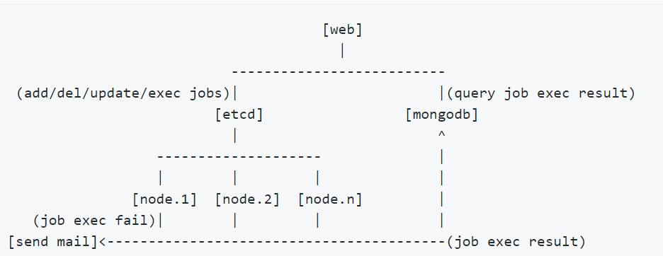
如上，是 cronsun 的系统架构，
- 就是把任务存储在一个分布式 etcd 里，
- 单个 crond 部署成一个服务，也就是node.1\2\3等等部署下去；
- 执行任务的进度、结果写入mongodb；
- 再由 web 界面去管理。
etcd也有服务发现的作用，可以心跳探测到哪些node是live的。
cronsun 提供此任务类型是保证有多台机器可以执行一个任务，但在执行任务被执行时，只有一台机器在执行任务。
网上一个帖子按照上面的架构，搭建的自己的拓扑：
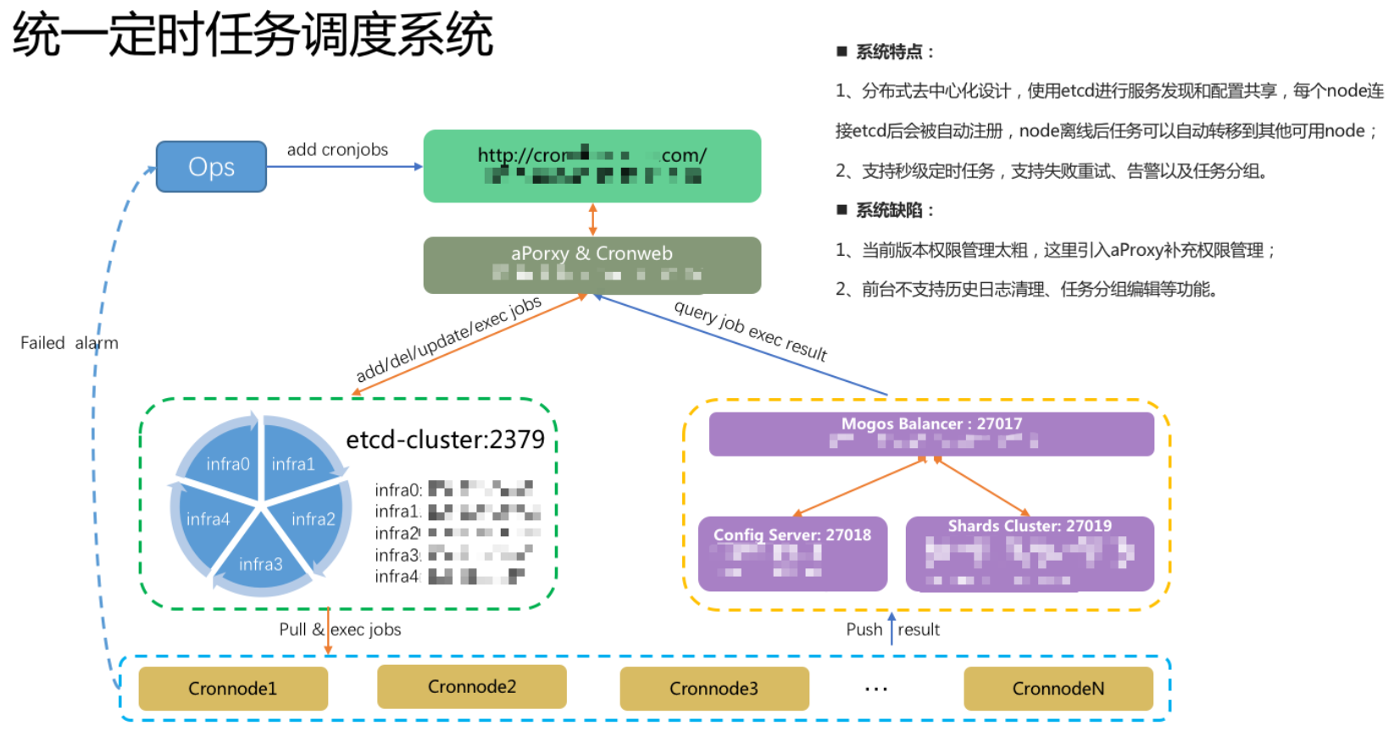

各种开源的大集合
http://www.360doc.com/content/19/0822/16/65181436_856446689.shtml#

分布式限流

总
在开发高并发系统时有三把利器用来保护系统：缓存、降级和限流。

缓存
缓存比较好理解，在大型高并发系统中，如果没有缓存数据库将分分钟被爆，系统也会瞬间瘫痪。使用缓存不单单能够提升系统访问速度、提高并发访问量，也是保护数据库、保护系统的有效方式。大型网站一般主要是“读”，缓存的使用很容易被想到。
在大型“写”系统中，缓存也常常扮演者非常重要的角色。比如累积一些数据批量写入，内存里面的缓存队列（生产消费），以及HBase写数据的机制等等也都是通过缓存提升系统的吞吐量或者实现系统的保护措施。甚至消息中间件，你也可以认为是一种分布式的数据缓存。

降级
服务降级是当服务器压力剧增的情况下，根据当前业务情况及流量对一些服务和页面有策略的降级，以此释放服务器资源以保证核心任务的正常运行。降级往往会指定不同的级别，面临不同的异常等级执行不同的处理。根据服务方式：可以拒接服务，可以延迟服务，也有时候可以随机服务。
根据服务范围：可以砍掉某个功能，也可以砍掉某些模块。总之服务降级需要根据不同的业务需求采用不同的降级策略。主要的目的就是服务虽然有损但是总比没有好。
直接返回兜底数据、如商品库存默认有货。

限流
常见的限流方式有：
限制总并发数（数据库连接池、线程池）、
限制瞬时并发数（如Nginx的limit_conn模块）、
限制时间窗口的平均速率（如Guava的RateLimiter、Nginx的limit_req模块）、
限制远程接口的调用速率、
限制MQ的消费速率等。

从应用的层面上来讲，又可以分为：接入层限流、应用层限流和分布式限流等。
限流可以认为服务降级的一种，限流就是限制系统的输入和输出流量已达到保护系统的目的。一般来说系统的吞吐量是可以被测算的，为了保证系统的稳定运行，一旦达到的需要限制的阈值，就需要限制流量并采取一些措施以完成限制流量的目的。
比如：延迟处理，拒绝处理，或者部分拒绝处理等等。

限流的算法
常见的限流算法有：计数器、漏桶和令牌桶算法。

计数器、滑动窗口
计数器法：原理就是限制每秒处理请求数不超过阈值。比如一个接口一分钟可以处理1000次请求，那么可以设置一个计数器，当有一次请求过来，计数器就加1，如果一分钟以内计数器超过了1000，那么后面再过来的请求就不再处理；但是这个方法的缺点也很明显，因为请求的访问不一定是很平稳的，如果0:59过来了1000个请求，1:01已经是下一个窗口，又过来了1000个请求，但实际上三秒内来了2000个请求，已经超过我们的限流上限了；
滑动窗口：还拿上面的例子，一分钟分6份（格子，小时间片），每份（格子，小时间片）10秒；每过10秒钟，我们的时间窗口就会往右滑动一格，每个格子都有独立的计数器，我们每次都计算时间窗口内的数量，可以解决计数器法中的问题，而且当滑动窗口的格子越多，那么限流的统计就会越精确。具体可以参考下图，看图比较清晰：
fish：也就是，统计每个小时间片（10秒）里的请求总数，比如，
0~10秒：5个请求
11~20秒：9个请求
21~30秒：8个请求
31~40秒：5个请求
41~50秒：5个请求
51~60秒：5个请求
61~70秒：5个请求
那就可以算从第60秒倒数往前的1分钟内有多少请求，求和就好；
或者从第70个请求倒数往前的1分钟内有多少请求。
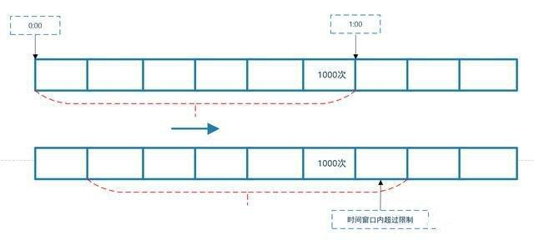

漏桶算法
漏桶算法即leaky bucket是一种非常常用的限流算法，可以用来实现流量整形（Traffic Shaping）和流量控制（Traffic Policing）。贴了一张维基百科上示意图帮助大家理解：
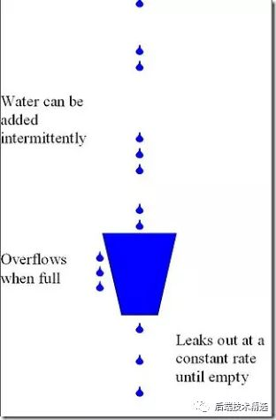
漏桶算法的主要概念如下：
- 一个固定容量的漏桶，按照常量匀速流出水滴；
- 如果桶是空的，则不需流出水滴；
- 可以以任意速率流入水滴到漏桶；
- 如果流入水滴超出了桶的容量，则流入的水滴溢出了（被丢弃），而漏桶容量是不变的。
漏桶算法比较好实现，在单机系统中可以使用队列来实现 ，在分布式环境中消息中间件或者Redis都是可选的方案。

令牌桶算法
令牌桶算法是一个存放固定容量令牌（token）的桶，按照固定速率往桶里添加令牌。令牌桶算法基本可以用下面的几个概念来描述：
- 令牌将按照固定的速率被放入令牌桶中。比如每秒放10个。
- 桶中最多存放b个令牌，当桶满时，新添加的令牌被丢弃或拒绝。
- 当一个n个字节大小的数据包到达，将从桶中删除n个令牌，接着数据包被发送到网络上。
- 如果桶中的令牌不足n个，则不会删除令牌，且该数据包将被限流（要么丢弃，要么缓冲区等待）。
如下图：
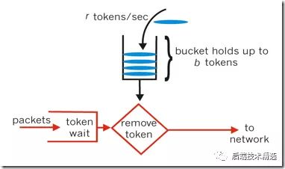
令牌算法是根据放令牌的速率去控制输出的速率，也就是上图的to network的速率。to network我们可以理解为消息的处理程序，执行某段业务或者调用某个RPC。

漏桶和令牌桶的比较
令牌桶可以在运行时控制和调整数据处理的速率，处理某时的突发流量。放令牌的频率增加可以提升整体数据处理的速度，而通过每次获取令牌的个数增加或者放慢令牌的发放速度和降低整体数据处理速度。而漏桶不行，因为它的流出速率是固定的，程序处理速度也是固定的。更多算法相关：算法聚合
整体而言，令牌桶算法更优，但是实现更为复杂一些。

限流算法实现

Guava
Guava是一个Google开源项目，包含了若干被Google的Java项目广泛依赖的核心库，其中的RateLimiter提供了令牌桶算法实现：平滑突发限流(SmoothBursty)和平滑预热限流(SmoothWarmingUp)实现。
1. 常规速率：
创建一个限流器，设置每秒放置的令牌数：2个。返回的RateLimiter对象可以保证1秒内不会给超过2个令牌，并且是固定速率的放置。达到平滑输出的效果
public void test()
{
/**
* 创建一个限流器，设置每秒放置的令牌数：2个。速率是每秒可以2个的消息。
* 返回的RateLimiter对象可以保证1秒内不会给超过2个令牌，并且是固定速率的放置。达到平滑输出的效果
*/
RateLimiter r = RateLimiter.create(2);
while (true)
{
/**
* acquire()获取一个令牌，并且返回这个获取这个令牌所需要的时间。如果桶里没有令牌则等待，直到有令牌。
* acquire(N)可以获取多个令牌。
*/
System.out.println(r.acquire());
}
}
上面代码执行的结果如下图，基本是0.5秒一个数据。拿到令牌后才能处理数据，达到输出数据或者调用接口的平滑效果。acquire()的返回值是等待令牌的时间，如果需要对某些突发的流量进行处理的话，可以对这个返回值设置一个阈值，根据不同的情况进行处理，比如过期丢弃。
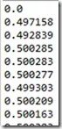
2. 突发流量：
突发流量可以是突发的多，也可以是突发的少。首先来看个突发多的例子。还是上面例子的流量，每秒2个数据令牌。如下代码使用acquire方法，指定参数。
System.out.println(r.acquire(2));
System.out.println(r.acquire(1));
System.out.println(r.acquire(1));
System.out.println(r.acquire(1));
得到如下类似的输出。
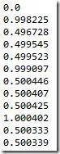
如果要一次新处理更多的数据，则需要更多的令牌。代码首先获取2个令牌，那么下一个令牌就不是0.5秒之后获得了，还是1秒以后，之后又恢复常规速度。这是一个突发多的例子，如果是突发没有流量，如下代码：
System.out.println(r.acquire(1));
Thread.sleep(2000);
System.out.println(r.acquire(1));
System.out.println(r.acquire(1));
System.out.println(r.acquire(1));
得到如下类似的结果：
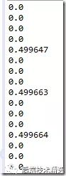
等了两秒钟之后，令牌桶里面就积累了3个令牌，可以连续不花时间的获取出来。处理突发其实也就是在单位时间内输出恒定。这两种方式都是使用的RateLimiter的子类SmoothBursty。另一个子类是SmoothWarmingUp，它提供的有一定缓冲的流量输出方案。
/**
* 创建一个限流器，设置每秒放置的令牌数：2个。速率是每秒可以210的消息。
* 返回的RateLimiter对象可以保证1秒内不会给超过2个令牌，并且是固定速率的放置。达到平滑输出的效果
* 设置缓冲时间为3秒
*/
RateLimiter r = RateLimiter.create(2,3,TimeUnit.SECONDS);
while (true) {
/**
* acquire()获取一个令牌，并且返回这个获取这个令牌所需要的时间。如果桶里没有令牌则等待，直到有令牌。
* acquire(N)可以获取多个令牌。
*/
System.out.println(r.acquire(1));
System.out.println(r.acquire(1));
System.out.println(r.acquire(1));
System.out.println(r.acquire(1));
}
输出结果如下图，由于设置了缓冲的时间是3秒，令牌桶一开始并不会0.5秒给一个消息，而是形成一个平滑线性下降的坡度，频率越来越高，在3秒钟之内达到原本设置的频率，以后就以固定的频率输出。
图中红线圈出来的3次累加起来正好是3秒左右。这种功能适合系统刚启动需要一点时间来“热身”的场景。
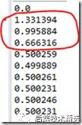

Nginx
对于Nginx接入层限流可以使用Nginx自带了两个模块：
- 连接数限流模块ngx_http_limit_conn_module
- 漏桶算法实现的请求限流模块ngx_http_limit_req_module
1. ngx_http_limit_conn_module
我们经常会遇到这种情况，服务器流量异常，负载过大等等。对于大流量恶意的攻击访问，会带来带宽的浪费，服务器压力，影响业务，往往考虑对同一个ip的连接数，并发数进行限制。
ngx_http_limit_conn_module 模块来实现该需求。该模块可以根据定义的键来限制每个键值的连接数，如同一个IP来源的连接数。并不是所有的连接都会被该模块计数，只有那些正在被处理的请求（这些请求的头信息已被完全读入）所在的连接才会被计数。
我们可以在nginx_conf的http{}中加上如下配置实现限制：
#限制每个用户的并发连接数，取名one
limit_conn_zone $binary_remote_addr zone=one:10m;
#配置记录被限流后的日志级别，默认error级别
limit_conn_log_level error;
#配置被限流后返回的状态码，默认返回503
limit_conn_status 503;
然后在server{}里加上如下代码：
#限制用户并发连接数为1
limit_conn one 1;
然后我们是使用ab测试来模拟并发请求：
ab -n 5 -c 5 http://10.23.22.239/index.html
得到下面的结果，很明显并发被限制住了，超过阈值的都显示503：
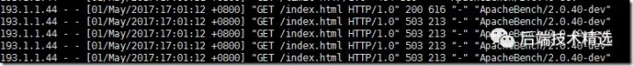
另外刚才是配置针对单个IP的并发限制，还是可以针对域名进行并发限制，配置和客户端IP类似。
#http{}段配置
limit_conn_zone $ server_name zone=perserver:10m;
#server{}段配置
limit_conn perserver 1;
2. ngx_http_limit_req_module
上面我们使用到了ngx_http_limit_conn_module 模块，来限制连接数。那么请求数的限制该怎么做呢？这就需要通过ngx_http_limit_req_module 模块来实现，该模块可以通过定义的键值来限制请求处理的频率。
特别的，可以限制来自单个IP地址的请求处理频率。限制的方法是使用了漏斗算法，每秒固定处理请求数，推迟过多请求。如果请求的频率超过了限制域配置的值，请求处理会被延迟或被丢弃，所以所有的请求都是以定义的频率被处理的。
在http{}中配置
#区域名称为one，大小为10m，平均处理的请求频率不能超过每秒一次。
limit_req_zone $binary_remote_addr zone=one:10m rate=1r/s;
在server{}中配置
#设置每个IP桶的数量为5
limit_req zone=one burst=5;
上面设置定义了每个IP的请求处理只能限制在每秒1个。并且服务端可以为每个IP缓存5个请求，如果操作了5个请求，请求就会被丢弃。
使用ab测试模拟客户端连续访问10次：
ab -n 10 -c 10 http://10.23.22.239/index.html
如下图，设置了通的个数为5个。一共10个请求，第一个请求马上被处理。第2-6个被存放在桶中。由于桶满了，没有设置nodelay因此，余下的4个请求被丢弃。

延时任务系统

总
at命令，一般是临时任务，crontab一般是周期性任务，但都是计划任务的一种。
[ root@CentOS6 桌面 ]# ls
[ root@CentOS6 桌面 ]# at now +1 minutes
at> echo "at now +1 minutes">1.txt //不知道默认保存在哪里，只能自己设置一个
at> <EOT> //Ctrl+d会直接打出<EOT>
job 4 at 2018-07-21 11:22
[ root@CentOS6 桌面 ]# ls

定时扫描法
二，定时任务扫描
利用定时任务轮询数据库，扫描出来到时间的数据。数据库轮询此方案很easy，即将延时任务存进数据库的表中，然后通过一个线程定时的去扫描数据库，不断的将任务的触发时间和当前时间进行比较，如果达到任务的触发时间，就执行任务！
优点：实现简单
缺点：扫描频率高的话，会浪费大量的服务器资源；在互联网项目中，经常会遇到有几千万条延时任务在跑。那么，数据库里延时任务表里就有几千万条记录，每隔几分钟这样扫描一次，数据库损耗极大
扫描频率低的话，及时性无法保证；
扫描频率中等的话，既浪费服务器资源，又无法保证及时性。
三，改良的定时任务扫描（时间轮思想）
将过期时间分为多个阶段，如下：
1）大于1天 1天扫描一次
2）小于1天，大于1小时 1小时扫描一次
3）小于1小时，大于1分钟 1分钟扫描一次
4）小于1分钟 1秒钟扫描一次
如上，分为4个阶段（可根据具体情况再次细分），开启4个定时任务分别进行扫描，扫描频率由低到高，将记录id存储到4个redis的list中。
扫描时，1)中符合条件的要被move到2)的list中，2)中符合条件的要被move到3)的list中，以此类推，4)中扫描到后立即开启Timer或Schedule进行倒计时执行。
fish：这样搞了之后，不用像之前那样，每次都要遍历所有的任务，取出其定时的时间来对比。
优点：可大大降低每次扫描所需处理的数据；
缺点：依然是定时轮询，效率不高，服务器资源也有浪费；
原文链接：https://blog.csdn.net/superick/java/article/details/84070673

Redis的zset
Redis的sortedSet是个有序队列，将过期时间作为其score，
放入sortedSet中时，redis会自动按score排序。
开启一个定时任务，断判断第一个元素是否到期，如果是，则从队列中移除，并执行相关业务处理。
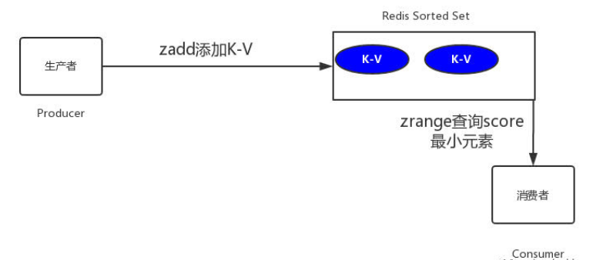
优点：实现简单；
任务可撤销，可修改；
redis可集群；
缺点：需要有定时任务高频率的访问redis，判断是否过期，造成CPU空耗；

Redis的键空间通知（expire）
Redis的键空间通知(keyspace notifications)功能是自2.8.0版本开始加入的，客户端可以通过订阅/发布(Pub/Sub)机制，接收那些以某种方式改变了Redis数据空间的事件通知。比如：所有改变给定key的命令；所有经过lpush操作的key；所有在0号数据库中过期的key等等。
通知是通过Redis的订阅/发布机制发送的，因此，所有支持订阅/发布功能的客户端都可在无需调整的情况下，使用键空间通知功能。

Redis的发布/订阅目前是即发即弃(fire and forget)模式的，因此无法实现事件的可靠通知。也就是说，如果发布/订阅的客户端断链之后又重连，则在客户端断链期间的所有事件都丢失了。
未来计划支持事件的可靠通知，但是这可能会通过让订阅与发布功能本身变得更可靠来实现，也可能会在Lua脚本中对消息的订阅与发布进行监听，从而实现类似将事件推入到列表这样的操作。

一：事件的类型
针对改变Redis数据空间的每个操作，键空间通知都会发送两类不同的事件。
比如在0号数库中，执行del mykey操作，将会触发两个消息，等价于执行下面两个publish命令：
[plain] view plain copy
- PUBLISH __keyspace@0__:mykey del
- PUBLISH __keyevent@0__:del mykey
一个频道发布0号数据库中，所有针对mykey键执行的操作，这类事件，以keyspace为前缀，称为keyspace通知；
另一个频道发布0号数据库中，所有成功执行del操作的键，这类事件，以keyevent为前缀，称为keyevent通知；
在上面的例子中，当执行del mykey时，会发生：
a：keyspace频道的订阅者会收到消息，消息中包含键执行的操作的名字；
b：keyevent频道的订阅者会收到消息，消息中包含执行某种操作的键的名字；
可以通过配置，使Redis仅发送某一类我们感兴趣的通知。
优点:(1)由于使用Redis作为消息通道，消息都存储在Redis中。如果发送程序或者任务处理程序挂了，重启之后，还有重新处理数据的可能性。
(2)做集群扩展相当方便
(3)时间准确度高
缺点:(1)需要额外进行redis维护

rocketmq 的延迟队列功能
在工作中想实现一个延迟功能，一般会借助rocketmq 延迟队列功能来实现。
概述
RocketMQ 支持发送延迟消息，但不支持任意时间的延迟消息的设置，仅支持内置预设值的延迟时间间隔的延迟消息；
预设值的延迟时间间隔为：1s、 5s、 10s、 30s、 1m、 2m、 3m、 4m、 5m、 6m、 7m、 8m、 9m、 10m、 20m、 30m、 1h、 2h；
在消息创建的时候，调用 setDelayTimeLevel(int level) 方法设置延迟时间；
broker在接收到延迟消息的时候会把对应延迟级别的消息先存储到对应的延迟队列中，等延迟消息时间到达时，会把消息重新存储到对应的topic的queue里面。

NSQ也可以。

负载均衡

总
负载均衡算法--轮询法（Round Robin）
https://blog.csdn.net/claram/article/details/90265243
在分布式系统中，为了实现系统的高性能、高并发、高可用，在构架中都会进行负载均衡设计，它是分布式系统的核心和中枢，负载均衡的好坏直接影响着整个系统的性能。负载均衡分为软件均衡和硬件均衡两类，比如apache、nginx、dubbo 等属于软件负载均衡，F5属于硬件负载均衡，当然他们都会使用到负载均衡算法。
常见的负载均衡算法包含：
1、轮询法（Round Robin）
2、加权轮询法（Weight Round Robin）
3、随机法（Random）
4、加权随机法（Weight Random）
5、平滑加权轮询法（Smooth Weight Round Robin）
6、源地址哈希法（Hash）
7、最小连接数法（Least Connections）

轮询系列

轮询
轮询法是将请求按顺序轮流地分配到服务器上，它均衡地对待后端的每一台服务器，而不关心服务器实际的连接数和当前的系统负载。
算法描述
假设有 N 台服务器 S = {S0, S1, S2, …, Sn}，算法可以描述为：
1、从 S0 开始依次调度 S1, S2, …, Sn；
2、若所有服务器都已被调度过，则从头开始调度；
假定我们现在有如下四台服务器：
服务器地址 权重
192.168.1.1 1
192.168.1.2 2
192.168.1.3 3
192.168.1.4 4
轮训算法调度如下：
服务器地址 序号
192.168.1.1 1
192.168.1.2 2
192.168.1.3 3
192.168.1.4 4
192.168.1.1 5
192.168.1.2 6
192.168.1.3 7
192.168.1.4 8
轮训算法与服务器权重没有关系，每个服务器有序的会被轮训到。

加权轮询
加权轮询算法：
不同的后端服务器可能机器的配置和当前系统的负载并不相同，因此它们的抗压能力也不相同。给配置高、负载低的机器配置更高的权重，让其处理更多的请求；给配置低、负载高的机器分配较低的权重，降低系统负载，加权轮询能很好地处理这一问题，并将请求顺序且按照权重分配到后端。
算法描述
假设有 N 台服务器 S = {S0, S1, S2, …, Sn}，默认权重为 W = {W0, W1, W2, …, Wn}，服务器列表为 serverList，算法可以描述为：
1、初始化 serverList，将 W0 个 S0 加入至serverList，将 W1 个 S1 加入至serverList，依据此规则将所有的服务器加入至 serverList 中；
2、从 serverList 的从 S0 开始依序调度；
3、若所有服务器都已被调度过，则从头开始调度；
假定我们现在有如下四台服务器：
服务器地址 权重
192.168.1.1 1
192.168.1.2 2
192.168.1.3 3
192.168.1.4 4
初始化服务列表后， serverList 如下：
服务器地址 序号
192.168.1.1 1
192.168.1.2 2
192.168.1.2 3
192.168.1.3 4
192.168.1.3 5
192.168.1.3 6
192.168.1.4 7
192.168.1.4 8
192.168.1.4 9
192.168.1.4 10
加权轮训算法通过在服务器列表中增加相应的权重个数的服务器来达到加权的效果，每个服务器会依序被轮训到。
代码实现
1、服务器管理类
package org.learn.loadbalance;
import java.util.Map;
import java.util.TreeMap;
/**
* @author zhibo
* @date 2019/5/16 16:25
*/
public class ServerManager {
public volatile static Map<String, Integer> serverMap = new TreeMap<>();
static {
serverMap.put("192.168.1.1", 1);
serverMap.put("192.168.1.2", 2);
serverMap.put("192.168.1.3", 3);
serverMap.put("192.168.1.4", 4);
}
}
2、加权轮询类
package org.learn.loadbalance;
import java.util.ArrayList;
import java.util.Iterator;
import java.util.Set;
import java.util.concurrent.atomic.AtomicInteger;
/**
* @author zhibo
* @date 2019/5/16 16:28
*/
public class WeightRoundRobin {
private static AtomicInteger indexAtomic = new AtomicInteger(0);
public static String getServer() {
ArrayList<String> serverList = new ArrayList<>();
Set<String> serverSet = ServerManager.serverMap.keySet();
Iterator<String> iterator = serverSet.iterator();
while(iterator.hasNext()){
String server = iterator.next();
Integer weight = ServerManager.serverMap.get(server);
for (int i = 0; i < weight; i++) {
serverList.add(server);
}
}
if (indexAtomic.get() >= serverList.size()) {
indexAtomic.set(0);
}
String server = serverList.get(indexAtomic.getAndIncrement());
return server;
}
public static void main(String[] args) {
for (int i = 0; i < 20; i++) {
String server = getServer();
System.out.println(server);
}
}
}
1、使用 AtomicInteger 进行轮询索引的增减，保证并发的安全性。
2、在多线程的情况下， 线程A修改 ServerManager.serverMap 的值，线程B无法即时拿到线程A修改后的值，因此可能会产生请求错误，需要调用端进行容错处理。
3、从宏观的角度讲，权重高的服务器被访问的次数高一些，近似均衡；微观的角度讲，权重高的服务器会被连续访问到，看起来没有那么均衡。

平滑加权轮询
从宏观的角度讲，权重高的服务器被访问的次数高一些，近似均衡；
微观的角度讲，权重高的服务器会被连续访问到，看起来没有那么均衡。”，
为了更好的解决均衡的问题，nginx 的作者提出了均衡加权轮询算法。

待解决的问题
为了说明平滑加权轮询调度的平滑性，使用以下 3 个特殊的权重实例来演示调度过程。
服务实例 | 权重值
192.168.10.1:2202 | 5
192.168.10.2:2202 | 1
192.168.10.3:2202 | 1
我们已经知道通过 加权轮询 算法调度后，会生成如下不均匀的调度序列。
请求 | 选中的实例
1 | 192.168.10.1:2202
2 | 192.168.10.1:2202
3 | 192.168.10.1:2202
4 | 192.168.10.1:2202
5 | 192.168.10.1:2202
6 | 192.168.10.2:2202
7 | 192.168.10.3:2202
接下来，我们就使用平滑加权轮询算法调度上述实例，看看生成的实例序列如何？

算法描述
假设有 N 台实例 S = {S1, S2, …, Sn}，配置权重 W = {W1, W2, …, Wn} {5, 1, 1}，有效权重 CW = {CW1, CW2, …, CWn}。每个实例 i 除了存在一个配置权重 Wi 外，还存在一个当前有效权重 CWi，且 CWi 初始化为 Wi；指示变量 currentPos 表示当前选择的实例 ID，初始化为 -1；所有实例的配置权重和为 weightSum；
那么，调度算法可以描述为：
1、初始每个实例 i 的 当前有效权重 CWi 为 配置权重 Wi，并求得配置权重和 weightSum；
2、选出 当前有效权重 最大 的实例，
将 当前有效权重 CWi 减去所有实例的 权重和 weightSum，
且变量 currentPos 指向此位置；
3、将每个实例 i 的 当前有效权重 CWi 都加上 配置权重 Wi；
4、此时变量 currentPos 指向的实例就是需调度的实例；
5、每次调度重复上述步骤 2、3、4；
上述 3 个服务，配置权重和 weightSum 为 7，其调度过程如下：
请求 | 选中前的当前权重 | currentPos | 选中的实例 | 选中后的当前权重
1 | {5, 1, 1} | 0 | 192.168.10.1:2202 | {-2, 1, 1}
2 | {3, 2, 2} | 0 | 192.168.10.1:2202 | {-4, 2, 2}
3 | {1, 3, 3} | 1 | 192.168.10.2:2202 | {1, -4, 3}
4 | {6, -3, 4} | 0 | 192.168.10.1:2202 | {-1, -3, 4}
5 | {4, -2, 5} | 2 | 192.168.10.3:2202 | {4, -2, -2}
6 | {9, -1, -1} | 0 | 192.168.10.1:2202 | {2, -1, -1}
7 | {7, 0, 0} | 0 | 192.168.10.1:2202 | {0, 0, 0}
8 | {5, 1, 1} | 0 | 192.168.10.1:2202 | {-2, 1, 1}
可以看出上述调度序列分散是非常均匀的，且第 8 次调度时当前有效权重值又回到 {0, 0, 0}，实例的状态同初始状态一致，所以后续可以一直重复调度操作。
此轮询调度算法思路首先被 Nginx 开发者提出，见 phusion/nginx 部分。

线程池

参考
https://juejin.im/entry/58fada5d570c350058d3aaad

知识点
进程直接通知，可以使用信号，信号捕获函数。

原理
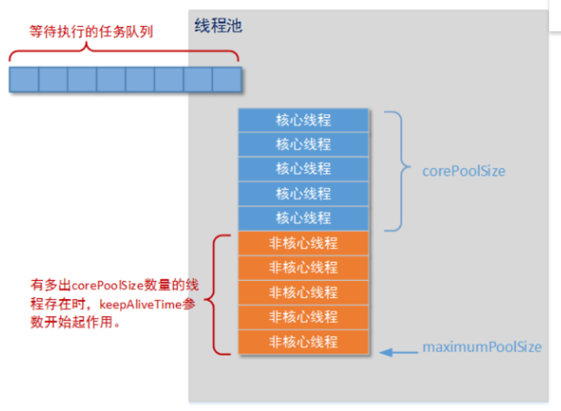
又图中，我们可以看出，线程池中的corePoolSize就是线程池中的核心线程数量，这几个核心线程，只是在没有用的时候，也不会被回收，maximumPoolSize就是线程池中可以容纳的最大线程的数量，而keepAliveTime，就是线程池中除了核心线程之外的其他的最长可以保留的时间，因为在线程池中，除了核心线程即使在无任务的情况下也不能被清除，其余的都是有存活时间的，意思就是非核心线程可以保留的最长的空闲时间
原文链接：https://blog.csdn.net/weixin_40271838/java/article/details/79998327
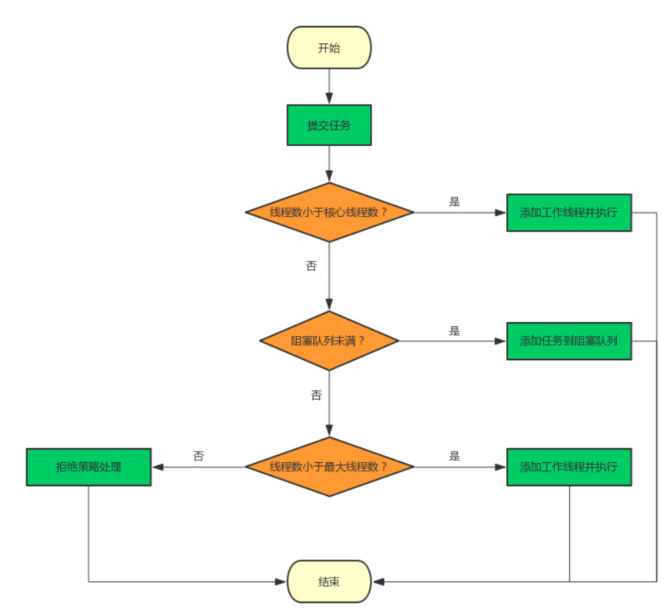
当有新任务在execute()方法提交时，会执行以下判断：
- 如果运行的线程少于 corePoolSize，则创建新线程来处理任务，即使线程池中的其他线程是空闲的；
- 如果线程池中的线程数量大于等于 corePoolSize 且小于 maximumPoolSize，则只有当workQueue满时才创建新的线程去处理任务；
- 如果设置的corePoolSize 和 maximumPoolSize相同，则创建的线程池的大小是固定的，这时如果有新任务提交，若workQueue未满，则将请求放入workQueue中，等待有空闲的线程去从workQueue中取任务并处理；
- 如果运行的线程数量大于等于maximumPoolSize，这时如果workQueue已经满了，则通过handler所指定的策略来处理任务；

所以，任务提交时，判断的顺序为 corePoolSize --> workQueue --> maximumPoolSize。
keepAliveTime：线程池维护线程所允许的空闲时间。当线程池中的线程数量大于corePoolSize的时候，如果这时没有新的任务提交，核心线程外的线程不会立即销毁，而是会等待，直到等待的时间超过了keepAliveTime；注意，这里只是会销毁【非核心线程】
- 线程池的饱和策略：
如果阻塞队列满了并且没有空闲的线程，这时如果继续提交任务，就需要采取一种策略处理该任务。线程池提供了4种策略：
- AbortPolicy：直接抛出异常，这是默认策略；
- CallerRunsPolicy：用调用者所在的线程来执行任务；
- DiscardOldestPolicy：丢弃阻塞队列中最早的任务，并执行当前任务；
- DiscardPolicy：直接丢弃任务；

c++代码
基于Linux/C++简单线程池的实现
https://www.cnblogs.com/alwayswangzi/p/7138154.html
见我的github：
code\demo\thread_pool

大数据

100亿URL找重复
链接：https://www.nowcoder.com/discuss/32190
来源：牛客网
1、给你A,B两个文件，各存放50亿条URL，每条URL占用64字节，内存限制是4G，让你找出A,B文件共同的URL？
2、找到100亿个URL中重复的URL？
- 解法1：
第一题：50亿*64B约320g，内存限制4g，所以，用一个hash函数把A文件中的url分到1000个小文件中去，把url通过hash后的值当做文件名，然后B文件也用同样的hash函数去分到1000个小文件中，这样寻找的时候，按照同名的文件从AB两个文件中去找重复（相同的url肯定分在相同文件名的小文件找那个），这样的话内存肯定能满足。
第二题，类似也是用hash去处理，重复的url肯定会分到同一个文件中去，接下来就是找重复的就是了
- 解法2：
如果允许有一定的错误率，可以使用Bloom filter，4G内存大概可以表示340亿bit。将其中一个文件中的url使用Bloom filter 哈希后映射为这340亿bit，然后挨个读取另外一个文件的url，检查是否与Bloom filter，如果是，那么该url应该是共同的url（注意会有一定的错误率）。

16道大数据专题
http://www.360doc.com/content/16/0331/22/16915_546938410.shtml

ticket master
https://mp.weixin.qq.com/s?__biz=MzU2OTUyNzk1NQ==&mid=2247491120&amp;idx=1&amp;sn=40ef45e108992d16942864998e2ff5e8&source=41#wechat_redirect
学员面经题
一个类似ticket master的网站。 说某个时间段开放某明星演唱会订票，大概会同时有500K QPS 的访问量，一共只有50K张票。 订票的过程是用户打开订票网页（不用考虑认证等问题），填一个text box说要订几张票，然后click一个button就打开一个page，那个page会不停的spin直到系统能够预留那几张票，如果预留成功，用户会有几分钟时间填写用户信息已经完成支付，如果到期未支付，这些票就自动被系统收回了。每张票都是一样的，没有位置信息什么的。
求教怎么design这个系统，我一开始看到500K QPS就有点慌乱了。
九章讲师解答
SOLUTIONS
订票网站一直都是世界难题。12306应该比这个还恐怖。
不要被 500k QPS吓到。500k也好，5k也好，500也好，分析的方法和思路都是一样的。
这个题的关键首先是给出一个可行解（无论任何系统设计题的关键都是如此），一个核心要实现的功能是，票的预留与回收。在设计可行解的时候，可以先将500k qps抛之脑后。假设现在只有10个用户来买票。优化的事情，放到Evolve的那一步。
按照我们的SNAKE分析法来：
Scenario 设计些啥:
用户提交订票请求
客户端等待订票
预留票，用户完成支付
票过期，回收票
限制一场演唱会的票数。
Needs 设计得多牛？
500k QPS，面试官已经给出
响应时间——是在用户点击的一瞬间就要完成预定么？不是，可以让用户等个几分钟。也就是说，500K的请求，可以在若干分钟内完成就好了。因此所谓的 500k QPS，并不是Average QPS，只是说峰值是 500k QPS。而你要做的事情并不是在1秒之内完成500k的预定，而是把确认你收到了购票申请就好了。
Application 应用与服务
ReservationService —— 用户提交一个预定请求，查询自己的预定状态
TicketService —— 系统帮一个预定完成预定，生成具体的票
Kilobyte 数据如何存储与访问
1. ReservationService —— 用户提交了一个订票申请之后，把一条预定的数据写到数据库里。所以需要一个Reservation的table。大概包含的columns有：
id(primary_key)
created_at(timestamp)
concert_id(foreign key)
user_id(foreign key)
tickets_count(int)
status(int)
简单的说就是谁在什么时刻预定了哪个演唱会，预定了几张，当前预定状态是什么（等待，成功，失败）。
2. TicketService —— 系统从数据库中按照顺序选出预定，完成预定，预定成功的，生成对应的Ticket。表结构如下：
id (primary key)
created_at (timestamp)
user_id (fk)
concert_id (fk)
reservation_id (fk)
status (int) // 是否退票之类的

另外，我们当然还需要一个Concert的table，主要记录总共有多少票：
id (primary key)
title (string)
description (text)
start_at (timestamp)
tickets_amount (int)
remain_tickets_amount (int)
...
总结一下具体的一个Work Solution 的流程如下：
1. 用户提交一个预定，ReservationService 收到预定，存在数据库里，status=pending
2. 用户提交预定之后，跳转到一个等待订票结果的界面，该界面每隔5-10秒钟像服务器发送一个请求查询当前的预定状态
3. TicketService是一个单独执行的程序，你可以认为是一个死循环，不断检查数据库里是否有pending状态的票，取出一批票，比如1k张，然后顺利处理，创建对应的Tickets，修改对应的Reservation的status。
Evolve
分析一下上述的每个操作在500k qps的情况下会发生什么，以及该如何解决。
1. 用户提交一个预定，ReservationService 收到预定，存在数据库里，status=pending
也就是说，在一秒钟之内，我们要同时处理500k的预定请求，首先web server一台肯定搞不定，需要增加到大概500台，每台web server一秒钟同时处理1k的请求还是可以的。数据库如果只有一台的话，也很难承受这样大的请求。
并且SQL和NoSQL这种数据库处理这个问题也会非常吃力。
可以选用Redis这种既是内存级访问速度，又可以做持久化的key-value数据库。并且Redis自带一个队列的功能，非常适合我们订票的这个模型。Redis的存取效率大概是每秒钟几十k，那么也就是我们要大概20台Redis应该就可以了。我们可以按照 user_id 作为 shard key，分配到各个redis上。
2. 用户提交预定之后，跳转到一个等待订票结果的界面，该界面每隔5-10秒钟像服务器发送一个请求查询当前的预定状态（见下文：分成1k一组进行处理，让用户多等个几秒钟，问题不大。）
使用了redis的队列之后，如何查询一个预定信息是否在队列里呢？方法是reservation的基本信息除了放到队列里，还需要同时继续存一份在redis里。队列里可以只放reservation_id。此时reservation_id可以用user_id+concert_id+timestamp来表示。
3. TicketService是一个单独执行的程序，你可以认为是一个死循环，不断检查数据库里是否有pending状态的票，取出一批票，比如1k张，然后顺利处理，创建对应的Tickets，修改对应的Reservation的status。
为每个Redis的数据库后面添加一个TicketService的程序（在某台机器上跑着），每个TicketService负责一个Redis数据库。
该程序每次从Redis的队列中读出最多1k的数据，然后计算一下有需要多少张票，比如2k，然后访问Concert的数据库。
如上，可见，相当于是将用户请求缓存到一起，比如攒够1k个了，然后整体去访问一次DB，从而降低了db的压力。
问Concert要2k的票，如果还剩有那么多，那么就remain_tickets_amount - 2k，如果不够的话，就返回还有多少张票，并把remain_tickets_acount 清零。这个过程要对数据库进行加锁，可以用数据库自己带的锁，也可以用zookeeper之类的分布式锁。因为现在是1k为一组进行处理，所以这个过程不会很慢，存Concert的数据库也不需要很多，一台就够了。因为就算是500k的话，分成500组，也就是500个queries峰值，数据库处理起来绰绰有余额。
假如得到了2k张票的额度之后，就顺序处理这1k个reservation，然后对每个reservation生成对应的tickets，并在redis中标记reservation的状态，这里的话，tickets的table大概就会产生2k条的insert，所以tickets的数据库需要大概能够承受 20 x 1k = 20k 的并发写。这个的话，大概 20 台 SQL数据库也就搞定了。
从头理一下
开放订票，500k的请求从世界各地涌来
通过 Load Balancer 纷发给500台 Web Server 。每台Web Server大概一秒钟处理1k的请求
Web Server 将1k的请求，按照 user_id 进行 shard，丢给对应的 redis 服务器里的队列，并把 Reservation 信息也丢给 Redis存储。
此时，20台 Redis，每台 Redis 约收到 25k 的 排队订票记录
每台 Redis 背后对应一个 TicketService 的程序，不断的查看 Redis 里的队列是否有订票记录，如果有的话，一次拿出1k个订票记录进行处理，问Concert 要额度，
然后把1k的reservation对应的创建出2k左右的tickets出来（假如一个reservation有2张票平均）。假如这个部分的处理能力是1k/s的话，那么这个过程完成需要25秒。也就是说，对于用户来说，最慢大概25秒之后，就知道自己有没有订上票了，平均等待时间应该低于10秒，因为当concert的票卖完了的时候，就无需生成1-2k条新的tickets，那么这个时候速度会快很多。
存储tickets的数据库需要多台，因为需要处理的请求大概是20k的qps，所以大概20台左右的Ticket数据库。
超时的票回收
增加一个RecycleService。这个RecycleService 不断访问 Tickets 的数据库，看看有没有超时的票，如果超时了，那么就回收，并且去Concert的数据库里把remain_tickets_acount 增加。
总结如何攻破 500k QPS的核心点
核心点就是，500k QPS 我只要做到收，不需要做到处理，那么500台web服务器+20台Redis就可以了。
处理的的时候，分成1k一组进行处理，让用户多等个几秒钟，问题不大。
用户等10秒钟的话，我们需要的服务器数目就降低10-20倍，这是个tradeoff，需要好好权衡的。
一些可能的疑惑和可以继续进化的地方
问：500台Web服务器很多，而且除了订票的那几秒种，大部分的时候都是闲置浪费的，怎么办？
答：用AWS的弹性计算服务，为每场演唱会的火爆指数进行评估，然后预先开好机器，用完之后就可以销毁掉。
问：为什么不直接用Redis也来存储所有的数据信息？
答：因为是针对通同一个Concert的预定，大家需要访问同一条数据（remain_tickets_acount)，shard是不管用的，Redis也承受不住500k QPS 对同一条数据进行读写，并且还要加锁之类的保证一致性。所以这个对 remain_tickets_acount 的值进行修改，创建对应的 tickets 的过程，是不能在用户请求的时候，实时完成的，需要延迟进行。
问：redis又用来做队列，又用来做Reservation 表的存储，是否有点乱？
答：是的，所以一个更好的办法是，只把redis当做队列来用 和 Reservation 信息的Cache来用。当一个Reservation 被处理的时候，再到SQL数据库里生成对应的持久化记录。这样的好处是，Redis 这种结构其实不是很擅长做持久化数据的存储，我们一般都还是拿来当队列和cache用得比较多。
我用了2个小时来写这个帖子回复你，是不是该给我一个小红花！

东邪老师讲解 Post 系统的设计
这个题是一个很好的面试题，因为可以从算法和系统两个角度进行考察。
从算法的角度分析
可以简单的称之为
Top K Frequent Elements in Recent X mins.
算法的角度，本质就是设计一个数据结构，支持给某个key的count+1（有一个post被分享了），给某个key的count-1（有一个分享的计数已经过期了），然后查询Top k。
做法是维护一个有序序列（用链表来维护），
每个链表的节点的key是 count，
value是list of elements that has this count，也用linked list串起来。
比如 a出现2次，b出现3次，c出现2次，d出现1次。那么这个链表就是：
{3: [b]} --> {2: [a ->c]} --> {1: [d]}
然后另外还需要一个hashmap，key是element，value是这个element在链表上的具体位置。
因为每一次的操作都是 count + 1和 count - 1，那么每次你通过 hashmap 找到对应的element在数据结构中的位置，+1的话，就是往头移动一格，-1的话，就是往尾巴移动一格。总而言之复杂度都是 O(1)。当你需要找 Top K 的时候，也是 O(k)的时间 可以解决的。
这个数据结构来自 LFU 的论文：
http://dhruvbird.com/lfu.pdf
LintCode上有LFU的题， 可以做一下：
www.lintcode.com/problem/lfu-cache

从系统设计的角度分析
所以一般来说，
你可能首先需要按照 LFU 的思路答出上述的方法。这个就过了第一关，算法关。
但是还没结束，这个题还有第二关，那就是系统设计关。

上面的算法从算法的角度没办法更优了，每个分享操作都是O(1)的代价，每个求Top K都是O(k)的代价。已经很棒了。但是系统的角度出发，会存在这样一些问题：
1
如果QPS比较高，比如 1m，这个数据结构因为要加锁才能处理，所以会很慢。
2
分享的数据本身是分布式的，而不是中心化的，也就是说，比如有1000台web服务器，那么这1000台web服务器的是最先获得哪个帖子被分享的数据的，但是这些数据又都分布在这1000台web服务器中，如果用一个中心化的节点来做这个数据结构的服务，那么很显然这个中心节点会成为瓶颈。
3
比如这个系统用在twitter 这样的服务中，根据长尾理论，有80%或者更多的帖子连 Top 20% 都排不进去。而通常来说，从产品的角度，我们可能只需要知道 Top 20 最多是 Top 100 的数据就可以了。整个系统浪费了很多时间去统计那些永远不会成为Top 100的数据。
4
题目的要求是“5分钟，1小时，24小时”，而不是“最近2分零30秒”，“最近31秒”，也存在较大的优化空间
5
真实产品实时性要求和准确性没有那么高。你需要查询最近5分钟的Top K，结果得出的是最近5分02秒的Top K在产品中是没有太大问题的。
6
查询Top k 的次数远低于count + 1和 count -1 的次数。
综上所述我们给出一些针对性优化策略：
01
分布式统计 Distributed:
每隔5~10秒向中心节点汇报数据
也就是说，哪些帖子被分享了多少次这些数据，首先在 web server 中进行一次缓存，也就是说web server的一个进程接收到一个分享的请求之后，比如 tweet_id=100 的tweet被分享了。那么他把这个数据先汇报给web server上跑着的 agent 进程，这个agent进程在机器刚启动的时候，就会一直运行着，
他接受在台web server上跑着的若干个web 进程(process) 发过来的 count +1 请求。
这个agent整理好这些数据之后，每隔5~10秒汇报给中心节点。这样子通过5~10s的数据延迟，解决了中心节点访问频率过高的问题。这个设计的思路在业界是非常常用的（做这种数据统计服务的都是这么做的），我们在《系统设计班》的datadog一节的课中，就讲到过用这种思路来统计每一个event发生了多少次。
02
分阶段统计 Level
在《系统设计班》的 ratelimiter 一节课中，我们也提到了这种分阶段统计的思想。
即如果我要去算最近5分钟的数据，我就按照1秒钟为一个bucket的单位，收集最近300个buckets里的数据。如果是统计最近1小时的数据，那么就以1分钟为单位，收集最近60个Buckets的数据，如果是最近1天，那么就以小时为单位，收集最近24小时的数据。
那么也就是说，当来了一个某个帖子被分享了1次的数据的时候，这条数据被会分别存放在当前时间(以秒为单位），当前分钟，当前小时的三个buckets里，用于服务之后最近5分钟，最近1小时和最近24小时的数据统计。
你可能会疑惑，为什么要这么做呢？这么做有什么好处呢？
这样做的好处是，比如你统计最近1小时的数据的时候，就可以随着时间的推移，每次增加当前分钟的所有数据的统计，然后扔掉一小时里最早的1分钟里的所有数据。这样子就不用真的一个一个的+1或者-1了，而是整体的 +X 和 -X。当然，这样做之后，前面的算法部分提出来的数据结构就不work了，但是可以结合下面提到的数据抽样的方法，来减小所有候选 key 的数目，然后用普通的 Top K 的算法来解决问题。
参考练习题：http://www.lintcode.com/en/problem/top-k-frequent-words/
03
数据抽样 Sample
可以进行一定程度的抽样，因为那些Top K 的post，一定是被分享了很多很多次的，所以可以进行抽样记录。
如果是5分钟以内的数据，就不抽样，全记录。
如果是最近1小时，就可以按照比如 1/100 的概率进行 sample。
这个思想我们在Web Crawler 的那节课中提到过。
04
缓存 Cache
对于最近5分钟的结果，每隔5s才更新一次。
对于最近1小时的结果，每隔1分钟更新一次。
对于最近24小时的结果，每隔10分钟才更新一次。
用户需要看结果的时候，永远看的是 Cache 里的结果。另外用一个进程按照上面的更新频率去逐渐更新Cache。
总结
以上的这些优化方法，基本都基于一个基本原则：在很多的系统设计问题中，不需要做到绝对精确和绝对实时。
特别是这种统计类的问题。如果你刷算法题刷很多，很容易陷入设计一个绝对精确和绝对实时的系统的误区。一般来说面试中不会这么要求，如果这么要求了，那说明考你的是算法，算法才需要绝对准确和实时。
这道题考了算法，大数据和系统设计。Top K 的算法我们在九章算法班中讲过，Top K的大数据算法我们在大数据班中讲过，系统设计中用到的各类思想基本也都在课上讲过。所以好好听课很重要。

FB：Design a photo reference counting system at fb scale
https://mp.weixin.qq.com/s?__biz=MzU2OTUyNzk1NQ==&mid=2247490918&amp;idx=1&amp;sn=d2a115fd657005ee7abd4480e1f01451&source=41#wechat_redirect
FB面试题：
Design a photo reference counting system at fb scale
学员提问
这是考设计distributed counting system吗？这种题一般是考察vector lock还是什么呢？
我感觉是不是就是2种思路，一种是：client向central server传+1的信息，但是因为+1不是idempotent，所以需要在信息传输层保证不会失效，另外一种思路就是不管client还是server都维护count的准确信息，用vector lock来保证同步。关键问题是，我不知道这道题是不是key point就是同步问题。
东邪老师解答
东邪老师：九章系统设计班主讲老师之一。擅长网站系统架构。
这个题是我们在《系统设计班》第一节twitter的那节课讲过的内容。
首先，你先不要曲解题目，你直接把题目翻译为：《设计distributed counting system》就已经走偏了。从这道题的题面来看，面试官只是要对每个photo有一个counter。这个counter干嘛的呢？你可以理解为 某个photo 被like的数目。这个和我们在《系统设计班》第一节twitter课上说的，某个post被like，是一样的。
在这道题中，面试官主要考核你以下几个层面的东西：
第一层：
你首先要知道是用denormailze的方法，和photo 一起存在一起，这样不用去数据库里数like。所以可能考察的就是，数据库的存放方法，服务器端用memcached或者任何cache去存储，访问都是找cache，实在是太大的数据量，才会考虑分布式。+1 分
第二层：
你知道这玩意儿不能每次去数据库查，得cache。 +0.5分
第三层：
这玩意儿一直在更新，被写很多次，你知道必须一直保持这个数据在cache里，不能invalidate。 +0.5 分
第四层：
你知道怎么让数据库和cache保持一致性 +2分
第五层：
你知道 cache 里如果没有了，怎么避免数据库被冲垮（memcache lease get) +2 分
第六层：
一个小的优化，如果这个数据很hot，可以在server内部开一个小cache，只存及其hot的数据。+2分

一个股票价格订阅系统
设计一个股票价格订阅系统 - Bloomberg
大概每天有1b的request。（价格信息）
用户可以订阅股票的价格，比如Google上100了以后给我发邮件。Facebook跌倒80告诉我。
当这些订阅被触发了以后，就给用户发消息。

设计一个服务监视系統
数据收集
硬件信息 cpu gpu inc ...
系统信息 load network disk ...
应用信息 app db ....
数据存储
mysql + redis
数据展示
绘图+表格
异常告警
设定阈值+超出告警

其他

必须掌握的十个系统设计题
https://zhuanlan.zhihu.com/p/90789170
万字长文马克第二次找工作 + 准备的资料
里头又讲一些论坛、学习网站等等：
https://www.sohu.com/a/275829032_440524

分布式ID自增器
ian：
最后端一个节点负责大的区间的自增；
前端N个节点，负责每个小的区间的自增，
如果前端小的区间用完了，再去后面大的区间去申请。

双端无锁队列

ID生成

UUID
这是很容易想到的方案，毕竟UUID全球唯一的特性深入人心，但是，但凡熟悉MySQL数据库特性的人，应该不会用此来作为业务ID，它不可读而且过于长，在此不是好主意，除非你的系统足够小而且不讲究这些，那就另说了。下面我们简要总结下使用UUID作为业务ID的优缺点，以及这种方式适用的业务场景。
优点
- 代码实现足够简单易用。
- 本地生成没有性能问题。
- 因为具备全球唯一的特性，所以对于数据库迁移这种情况不存在问题。
缺点
- 每次生成的ID都是无序的，而且不是全数字，且无法保证趋势递增。
- UUID生成的是字符串，字符串存储性能差，查询效率慢。
- UUID长度过长，不适用于存储，耗费数据库性能。
- ID无一定业务含义，可读性差。
适用场景
- 可以用来生成如token令牌一类的场景，足够没辨识度，而且无序可读，长度足够。
- 可以用于无纯数字要求、无序自增、无可读性要求的场景。

基于数据库主键自增
使用数据库主键自增的方式算是比较常用的了，以MySQL为例，在新建表时指定主键以auto_increment的方式自动增长生成，或者再指定个增长步长，这在小规模单机部署的业务系统里面足够使用了，使用简单而且具备一定业务性，但是在分布式高并发的系统里面，却是不适用的，分布式系统涉及到分库分表，跨机器甚至跨机房部署的环境下，数据库自增的方式满足不了业务需求，同时在高并发大量访问的情况之下，数据库的承受能力是有限的，我们简单的陈列一下这种方式的优缺点。
优点
- 实现简单，依靠数据库即可，成本小。
- ID数字化，单调自增，满足数据库存储和查询性能。
- 具有一定的业务可读性。
缺点
- 强依赖DB，存在单点问题，如果数据库宕机，则业务不可用。
- DB生成ID性能有限，单点数据库压力大，无法扛高并发场景。
适用场景
- 小规模的，数据访问量小的业务场景。
- 无高并发场景，插入记录可控的场景。

基于数据库多实例主键自增
上面我们大致讲解了数据库主键自增的方式，讨论的时单机部署的情况，如果要以此提高ID生成的效率，可以横向扩展机器，平衡单点数据库的压力，这种方案如何实现呢？那就是在auto_increment的基础之上，设置step增长步长，让DB之前生成的ID趋势递增且不重复。
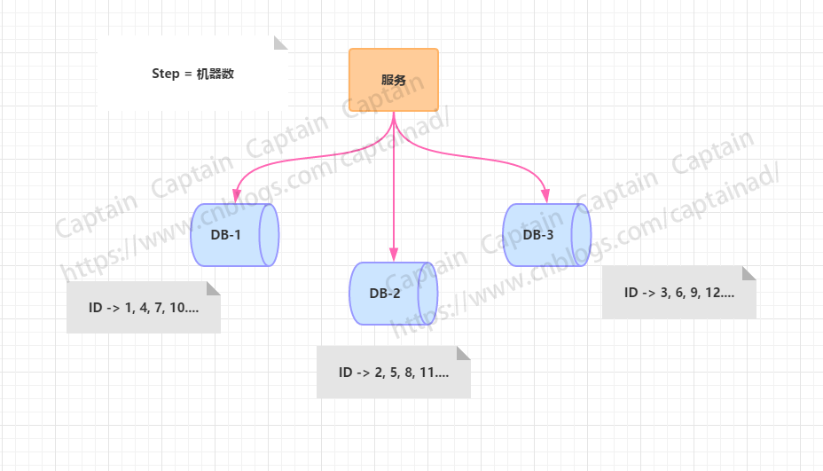
从上图可以看出，水平扩展的数据库集群，有利于解决数据库单点压力的问题，同时为了ID生成特性，将自增步长按照机器数量来设置，但是，这里有个缺点就是不能再扩容了，如果再扩容，ID就没法儿生成了，步长都用光了，那如果你要解决新增机器带来的问题，你或许可以将第三台机器的ID起始生成位置设定离现在的ID比较远的位置，同时把新的步长设置进去，同时修改旧机器上ID生成的步长，但必须在ID还没有增长到新增机器设置的开始自增ID值，否则就要出现重复了。
优点
- 解决了ID生成的单点问题，同时平衡了负载。
缺点
- 一定确定好步长，将对后续的扩容带来困难，而且单个数据库本身的压力还是大，无法满足高并发。
适用场景
- 数据量不大，数据库不需要扩容的场景。
这种方案，除了难以适应大规模分布式和高并发的场景，普通的业务规模还是能够胜任的，所以这种方案还是值得积累。
回到顶部(go to top)

基于类Snowflake算法
我们现在的项目都不大，使用的是IdWorker——国内开源的基于snowflake算法思想实现的一款分布式ID生成器，snowflake雪花算法是twitter公司内部分布式项目采用的ID生成算法，现在开源并流行了起来，下面是Snowflake算法的ID构成图。
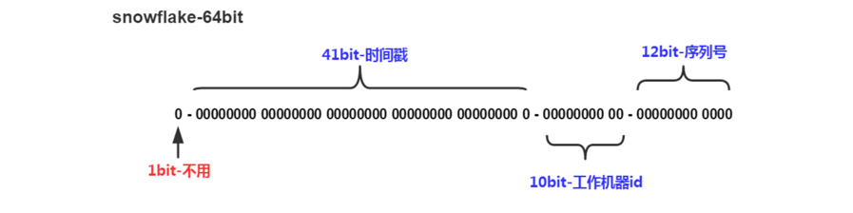
这种方案巧妙地把64位分别划分成多段，分开表示时间戳差值、机器标识和随机序列，先以此生成一个64位地二进制正整数，然后再转换成十进制进行存储。
其中，1位标识符，不使用且标记为0；41位时间戳，用来存储时间戳的差值；10位机器码，可以标识1024个机器节点，如果机器分机房部署（IDC），这10位还可以拆分，比如5位表示机房ID，5位表示机器ID，这样就有32*32种组合，一般来说是足够了；最后的12位随即序列，用来记录毫秒内的计数，一个节点就能够生成4096个ID序号。所以综上所述，综合计算下来，理论上Snowflake算法方案的QPS大约为409.6w/s，性能足够强悍了，而且这种方式，能够确保集群中每个节点生成的ID都是不同的，且区间内递增。
优点
- 每秒能够生成百万个不同的ID，性能佳。
- 时间戳值在高位，中间是固定的机器码，自增的序列在地位，整个ID是趋势递增的。
- 能够根据业务场景数据库节点布置灵活挑战bit位划分，灵活度高。
缺点
- 强依赖于机器时钟，如果时钟回拨，会导致重复的ID生成，所以一般基于此的算法发现时钟回拨，都会抛异常处理，阻止ID生成，这可能导致服务不可用。
适用场景
- 雪花算法有很明显的缺点就是时钟依赖，如果确保机器不存在时钟回拨情况的话，那使用这种方式生成分布式ID是可行的，当然小规模系统完全是能够使用的。
回到顶部(go to top)

基于Redis生成办法
Redis的INCR命令能够将key中存储的数字值增一，得益于此操作的原子特性，我们能够巧妙地使用此来做分布式ID地生成方案，还可以配合其他如时间戳值、机器标识等联合使用。
优点
- 有序递增，可读性强。
- 能够满足一定性能。
缺点
- 强依赖于Redis，可能存在单点问题。
- 占用宽带，而且需要考虑网络延时等问题带来地性能冲击。
适用场景
- 对性能要求不是太高，而且规模较小业务较轻的场景，而且Redis的运行情况有一定要求，注意网络问题和单点压力问题，如果是分布式情况，那考虑的问题就更多了，所以一帮情况下这种方式用的比较少。
Redis的方案其实可靠性有待考究，毕竟依赖于网络，延时故障或者宕机都可能导致服务不可用，这种风险是不得不考虑在系统设计内的。
回到顶部(go to top)

基于美团的Leaf方案
从上面的几种分布式ID方案可以看出，能够解决一定问题，但是都有明显缺陷，为此，美团在数据库的方案基础上做了一个优化，提出了一个叫做Leaf-segment的数据库方案。
原方案我们每次获取ID都需要去读取一次数据库，这在高并发和大数据量的情况下很容易造成数据库的压力，那能不能一次性获取一批ID呢，这样就无需频繁的造访数据库了。
Leaf-segment的方案就是采用每次获取一个ID区间段的方式来解决，区间段用完之后再去数据库获取新的号段，这样一来可以大大减轻数据库的压力，那怎么做呢？
很简单，我们设计一张表如下

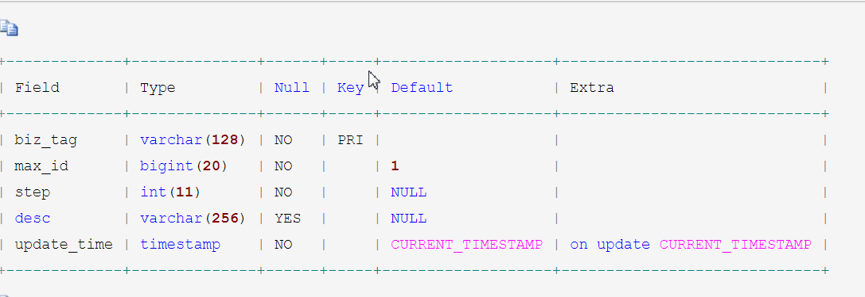
其中biz_tag用来区分业务，max_id表示该biz_tag目前所被分配的ID号段的最大值，step表示每次分配的号段长度，后面的desc和update_time分别表示业务描述和上一次更新号段的时间。原来每次获取ID都要访问数据库，现在只需要把Step设置的足够合理如1000，那么现在可以在1000个ID用完之后再去访问数据库了，看起来真的很酷。
我们现在可以这样设计整个获取分布式ID的流程了：
- 用户服务在注册一个用户时，需要一个用户ID；会请求生成ID服务(是独立的应用)的接口
- 生成ID的服务会去查询数据库，找到user_tag的id，现在的max_id为0，step=1000
- 生成ID的服务把max_id和step返回给用户服务，并且把max_id更新为max_id = max_id + step，即更新为1000
- 用户服务获得max_id=0，step=1000；
- 这个用户服务可以用[max_id + 1，max_id+step]区间的ID，即为[1，1000]
- 用户服务把这个区间保存到jvm中
- 用户服务需要用到ID的时候，在区间[1，1000]中依次获取id，可采用AtomicLong中的getAndIncrement方法。
- 如果把区间的值用完了，再去请求生产ID的服务的接口，获取到max_id为1000，即可以用[max_id + 1，max_id+step]区间的ID，即为[1001，2000]
显而易见，这种方式很好的解决了数据库自增的问题，而且可以自定义max_id的起点，可以自定义步长，非常灵活易于扩容，于此同时，这种方式也很好的解决了数据库压力问题，而且ID号段是存储在JVM中的，性能获得极大的保障，可用性也过得去，即时数据库宕机了，因为JVM缓存的号段，系统也能够因此撑住一段时间。
优点
- 扩张灵活，性能强能够撑起大部分业务场景。
- ID号码是趋势递增的，满足数据库存储和查询性能要求。
- 可用性高，即使ID生成服务器不可用，也能够使得业务在短时间内可用，为排查问题争取时间。
- 可以自定义max_id的大小，方便业务迁移，方便机器横向扩张。
缺点
- ID号码不够随机，完整的顺序递增可能带来安全问题。
- DB宕机可能导致整个系统不可用，仍然存在这种风险，因为号段只能撑一段时间。
- 可能存在分布式环境各节点同一时间争抢分配ID号段的情况，这可能导致并发问题而出现ID重复生成。
上面的缺点同样需要引起足够的重视，美团技术团队同样想出了一个妙招——双Buffer。
正如上所述，既然可能存在多个节点同时请求ID区间的情况，那么避免这种情况就好了，Leaf-segment对此做了优化，将获取一个号段的方式优化成获取两个号段，在一个号段用完之后不用立马去更新号段，还有一个缓存号段备用，这样能够有效解决这种冲突问题，而且采用双buffer的方式，在当前号段消耗了10%的时候就去检查下一个号段有没有准备好，如果没有准备好就去更新下一个号段，当当前号段用完了就切换到下一个已经缓存好的号段去使用，同时在下一个号段消耗到10%的时候，又去检测下一个号段有没有准备好，如此往复。
下面简要梳理下流程：
- 当前获取ID在buffer1中，每次获取ID在buffer1中获取
- 当buffer1中的Id已经使用到了100，也就是达到区间的10%
- 达到了10%，先判断buffer2中有没有去获取过，如果没有就立即发起请求获取ID线程，此线程把获取到的ID，设置到buffer2中。
- 如果buffer1用完了，会自动切换到buffer2
- buffer2用到10%了，也会启动线程再次获取，设置到buffer1中
- 依次往返
双buffer的方案考虑的很完善，有单独的线程去观察下一个buffer何时去更新，两个buffer之间的切换使用也解决了临时去数据库更新号段可能引起的并发问题。这样的方式能够增加JVM中业务ID的可用性，而且建议segment的长度为业务高峰期QPS的100倍（经验值，具体可根据自己业务来设定），这样即使DB宕机了，业务ID的生成也能够维持相当长的时间，而且可以有效的兼容偶尔的网络抖动等问题。
优点
- 基本的数据库问题都解决了，而且行之有效。
- 基于JVM存储双buffer的号段，减少了数据库查询，减少了网络依赖，效率更高。
缺点
- segment号段长度是固定的，业务量大时可能会频繁更新号段，因为原本分配的号段会一下子用完。
- 如果号段长度设置的过长，但凡缓存中有号段没有消耗完，其他节点重新获取的号段与之前相比可能跨度会很大。
针对上面的缺点，美团有重新提出动态调整号段长度的方案。
回到顶部(go to top)

动态调整Step
一般情况下，如果你的业务不会有明显的波峰波谷，可以不用太在意调整Step，因为平稳的业务量长期运行下来都基本上固定在一个步长之间，但是如果是像美团这样有明显的活动期，那么Step是要具备足够的弹性来适应业务量不同时间段内的暴增或者暴跌。
假设服务QPS为Q，号段长度为L，号段更新周期为T，那么Q * T = L。最开始L长度是固定的，导致随着Q的增长，T会越来越小。但是本方案本质的需求是希望T是固定的。那么如果L可以和Q正相关的话，T就可以趋近一个定值了。所以本方案每次更新号段的时候，会根据上一次更新号段的周期T和号段长度step，来决定下一次的号段长度nextStep，下面是一个简单的算法，意在说明动态更新的意思：
T < 15min，nextStep = step * 2
15min < T < 30min，nextStep = step
T > 30min，nextStep = step / 2
至此，满足了号段消耗稳定趋于某个时间区间的需求。当然，面对瞬时流量几十、几百倍的暴增，该种方案仍不能满足可以容忍数据库在一段时间不可用、系统仍能稳定运行的需求。因为本质上来讲，此方案虽然在DB层做了些容错方案，但是ID号段下发的方式，最终还是需要强依赖DB，最后，还是需要在数据库高可用上下足工夫。

UUID

总
UUID在线生成器：
http://www.uuid.online/

原理
https://zhuanlan.zhihu.com/p/70375430

UUID 是指Universally Unique Identifier，翻译为中文是通用唯一识别码，UUID 的目的是让分布式系统中的所有元素都能有唯一的识别信息。
UUID(Universally Unique IDentifier)是一个128位数字的唯一标识。RFC 4122描述了具体的规范实现。本文尝试从它的结构一步步分析为什么它能做到唯一性？及各个版本的使用场景。
Format
UUID使用16进制表示，共有36个字符(32个字母数字+4个连接符"-")，格式为8-4-4-4-12，如：
6d25a684-9558-11e9-aa94-efccd7a0659bxxxxxxxx-xxxx-Mxxx-Nxxx-xxxxxxxxxxxx
M中使用4位来表示UUID的版本，N中使用1-3位表示不同的variant。如上面所示：M =1, N = a表示此UUID为version-1，variant-1的UUID(Time-based ECE/RFC 4122 UUID)。
但是为什么最开始说它是一个128位的唯一标识呢？这里明明字母位数是(8+4+4+4+12)*8=256位。
因为上面的字母是用的16进制，一个16进制只代表4个bit，所以应该是(8+4+4+4+12)*4=128位。
UUID使用的是大数位format(big-endian)，比如：
00112233-4455-6677-8899-aabbccddeeff 编码就是 00 11 22 33 44 55 66 77 88 99 aa bb cc dd ee ff.
UUID现有5种版本，是根据不同的使用场景划分的，而不是根据精度，所以Version5并不会比Version1精度高，在精度上，大家都能保证唯一性，重复的概率近乎于0。
Version1(date-time MAC address)
基于时间戳及MAC地址的UUID实现。它包括了48位的MAC地址和60位的时间戳，
接下来使用ossp-uuid命令行创建5个UUID v1。(在Mac安装brew install ossp-uuid)
uuid -n 5 -v1
5b01c826-9561-11e9-9659-cb41250df352
5b01cc7c-9561-11e9-965a-57ad522dee7f
5b01cea2-9561-11e9-965b-a3d050dd0f99
5b01cf60-9561-11e9-965c-1b66505f58da
5b01d118-9561-11e9-965d-97354eb9e996
肉眼一看，有一种所有的UUID都很相似的感觉，几乎就要重复了！怎么回事？
其实v1为了保证唯一性，当时间精度不够时，会使用13~14位的clock sequence来扩展时间戳，比如：
当UUID的生产成速率太快，超过了系统时间的精度。时间戳的低位部分会每增加一个UUID就+1的操作来模拟更高精度的时间戳，换句话说，就是当系统时间精度无会区分2个UUID的时间先后时，为了保证唯一性，会在其中一个UUID上+1。所以UUID重复的概率几乎为0，时间戳加扩展的clock sequence一共有74bits,(2的74次方，约为1.8后面加22个零),即在每个节点下，每秒可产生1630亿不重复的UUID(因为只精确到了秒,不再是74位，所以换算了一下)。
相对于其它版本，v1还加入48位的MAC地址，这依赖于网卡供应商能提供唯一的MAC地址，同时也可能通过它反查到对应的MAC地址。Melissa病毒就是这样做到的。
Version2(date-time Mac address)
这是最神秘的版本，RFC没有提供具体的实现细节，以至于大部分的UUID库都没有实现它，只在特定的场景(DCE security)才会用到。所以绝大数情况，我们也不会碰到它。
Version3,5(namespace name-based)
V3和V5都是通过hash namespace的标识符和名称生成的。V3使用MD5作为hash函数，V5则使用SHA-1。
因为里面没有不确定的部分，所以当namespace与输入参数确定时，得到的UUID都是确定唯一的。比如：
uuid -n 3 -v3 ns:URL http://www.baidu.com
2f67490d-55a4-395e-b540-457195f7aa95
2f67490d-55a4-395e-b540-457195f7aa95
2f67490d-55a4-395e-b540-457195f7aa95
可以看到这3个UUID都是一样的。
具体的流程就是
把namespace和输入参数拼接在一起，如"http/http://wwwbaidu.com" ++ "/query=uuid"；
使用MD5算法对拼接后的字串进行hash，截断为128位；
把UUID的Version和variant字段都替换成固定的;
如果需要to_string，需要转为16进制和加上连接符"-"。
把V3的hash算法由MD5换成SHA-1就成了V5。
Version4(random)
这个版本使用最为广泛:
uuid -n 5 -v4
a3535b78-69dd-4a9e-9a79-57e2ea28981b
a9ba3122-d89b-4855-85f1-92a018e5c457
7c59d031-a143-4676-a8ce-1b24200ab463
533831da-eab4-4c7d-a3f6-1e2da5a4c9a0
def539e8-d298-4575-b769-b55d7637b51e
其中4位代表版本，2-3位代表variant。余下的122-121位都是全部随机的。即有2的122次方(5.3后面36个0)个UUID。一个标准实现的UUID库在生成了2.71万亿个UUID会产生重复UUID的可能性也只有50%的概率
这相当于每秒产生10亿的UUID，持续85年，而把这些UUID都存入文件，每个UUID占16bytes,总需要45 EB(exabytes)，比目前最大的数据库(PB)还要大很多倍。
Summary
如果只是需要生成一个唯一ID,你可以使用V1或V4。
- V1基于时间戳和Mac地址,这些ID有一定的规律(你给出一个，是有可能被猜出来下一个是多少的)，而且会暴露你的Mac地址。
- V4是完全随机(伪)的。
如果对于相同的参数需要输出相同的UUID,你可以使用V3或V5。
- V3基于MD5 hash算法，如果需要考虑与其它系统的兼容性的话，就用它,因为它出来得早，大概率大家都是用它的。
- V5基于SHA-1 hash算法，这个是首选。

微信系列经典文章
https://www.cnblogs.com/imstudy/p/9766549.html
文章末尾有很多链接。

线程池调度算法

FIFO；
最短任务耗时优先；
时间片RR；
优先级；

动态feed
我们的是读扩散，
发布时只写自己的key，
读时，根据好友关系链，好友发布feed的时间戳（bitmap）过滤出最近有发feed的用户，然后再拉取其key。

